|  |
| --- |
|  |
| Libro di servizio TecRMI |
|  |
| **User Manual** |

|  |
| --- |
| Manuale d'uso |
| 04.10.2022 |

# Modifica della storia

|  |  |  |  |  |
| --- | --- | --- | --- | --- |
| **Versione sorgente** | **Versione target** | **Data** | **Nome** | **Commento** |
| V 1.0 | 0.0.0 | 2022-01-17 | M. Fink-Neckermann |  |
| V 1.1 | 0.0.0 | 2022-03-17 | M. Gensler | **Aggiornamenti:**  Costruttori di veicoli supportati (1.2), lettura automatica del documento di circolazione (2.3.1.2) |
| V 1.2 | 0.0.0 | 2022-09-26 | O. Lux & M. Gensler | **Aggiornamenti:** Costruttori e Paesi supportati (1.2), Identificazione del veicolo specifica per Paese (2.3.1.1), Messaggio di avviso per una voce già esistente (2.3.1.3), Verifica della plausibilità per la prima registrazione (2.3.1.4), Verifica della plausibilità del chilometraggio (2.3.2.1), Creazione di una voce di servizio basata sullo storico (2.4), Area "La mia organizzazione" (2.5.2.2), Feedback (3.1) |

Indice dei contenuti

Modifica della storia 2

1 Informazioni generali 5

1.1 Dispositivi e browser supportati 5

1.2 Produttori e Paesi di veicoli supportati 5

1.3 Scadenze dei costruttori di veicoli 6

1.4 Promemoria settimanale delle attività in sospeso 6

1.5 Registrazione nell'applicazione TecRMI Service Book 7

1.6 Reimpostare la password: 8

2 Funzionalità dell'applicazione TecRMI Service Book 9

2.1 Cruscotto 9

2.2 Salvataggio delle voci aperte durante la modifica 10

2.3 Creare una nuova voce 11

2.3.1 Identificazione del veicolo 11

2.3.1.1 Identificazione del veicolo specifica per paese 12

2.3.1.2 Lettura automatica del documento di immatricolazione del veicolo 13

2.3.1.3 Messaggio di avviso per le voci già esistenti 15

2.3.1.4 Verifica della plausibilità della prima registrazione 17

2.3.2 Inserimento dei dati del veicolo/dell'ordine 18

2.3.2.1 Verifica della plausibilità del chilometraggio 19

2.3.3 Inserire i dati di manutenzione del veicolo 20

2.3.4 Riempimento del piano di assistenza (solo Mazda) 21

2.3.5 Inserimento dei dati di ruote e pneumatici (solo per Mazda) 22

2.3.6 Caricamento dei documenti 22

2.3.7 Selezione delle parti di ricambio 23

2.3.8 Immissione di informazioni aggiuntive 24

2.3.9 Panoramica 27

2.4 Create a History Request 28

2.5 User Management 29

2.5.1 Funzioni di gestione degli utenti 29

2.5.2 Funzionamento della gestione degli utenti 30

2.5.2.1 Il mio conto 30

2.5.2.2 Sezione "La mia organizzazione“ 31

2.5.2.3 Utenti 33

2.5.2.4 Società controllata 36

2.5.2.5 Funzioni avanzate per Org-Admin 40

2.6 Controllo di convalida 41

3 Contatto - Errori di sistema 42

3.1 Feedback 42

# Informazioni generali

## Dispositivi e browser supportati

* L'applicazione TecRMI Service Book supporta i seguenti browser
* Google Chrome (preferito)
* Mozilla Firefox
* Microsoft Edge
* L'applicazione TecRMI Service Book supporta i seguenti dispositivi
* PC e laptop
* Dispositivi mobili (accesso tramite browser)

**Nota:** disattivare la traduzione automatica della lingua del browser per evitare visualizzazioni errate.

**Nota:** aggiornare regolarmente la visualizzazione del browser per evitare di perdere aggiornamenti e miglioramenti del sistema.

## Produttori e Paesi di veicoli supportati

L'applicazione TecRMI Service Book supporta l'inserimento nel libretto di manutenzione digitale per i seguenti produttori di veicoli.

|  |  |  |  |  |  |  |  |  |  |  |  |  |  |  |
| --- | --- | --- | --- | --- | --- | --- | --- | --- | --- | --- | --- | --- | --- | --- |
|  | VW | Audi | Skoda | Cupra | Mercedes | Smart | BMW | Mini | Ford | Mazda | Honda | Jaguar | Land Rover | Seat |
| Austria | X | X | X | X | X | X | x | x | x | x | x | x | X | X |
| Francia | X | X | X | X | X | X | x | x | x | x | x | x | X | X |
| Germania | X | X | X | X | X | X | x | x | x | x | x | x | x | x |
| Norvegia | X | X | X | X | X | X | x | x | x | x | x | x | x | x |
| Paesi Bassi | X | X | X | X | X | X | x | x | x | x | x | x | X | X |
| Svizzera | X | X | X | X | X | X | x | x | x | x | x | x | X | X |

## Scadenze dei costruttori di veicoli

Alcuni costruttori di veicoli specificano una scadenza per l'inserimento nel libretto di manutenzione digitale in base alla data della prestazione. Inoltre, i dati devono pervenire a TecAlliance almeno due (2) giorni lavorativi prima della scadenza del termine. Le scadenze di inserimento dei costruttori di veicoli sono elencate di seguito:

* Audi, Volkswagen, Seat, Skoda
  + 5 Giorni
* Ford
  + 30 Giorni
* Mazda
  + 10 Giorni

**Nota:** i fine settimana e i giorni festivi non sono esclusi dalle scadenze del produttore.

## Promemoria settimanale delle attività in sospeso

A cadenza settimanale (lunedì sera), sarete informati via e-mail su eventuali procedure di iscrizione ancora aperte e quindi da richiedere. Nell'e-mail avrete la possibilità di

1. per accedere direttamente, tramite un link, alla procedura di registrazione corrispondente.
2. fornire un feedback tramite un link se per questo veicolo non è necessaria una voce di servizio digitale.

**Nota:** i link contenuti nell'e-mail possono essere utilizzati una sola volta**.**

## Registrazione nell'applicazione TecRMI Service Book

Dopo che TecRMI avrà preso tutte le disposizioni per l'utilizzo del sistema, riceverete un'e-mail con una password temporanea e il vostro nome utente. Inserite questi dati nella schermata di login sotto <https://dsb.tecalliance.net/>:

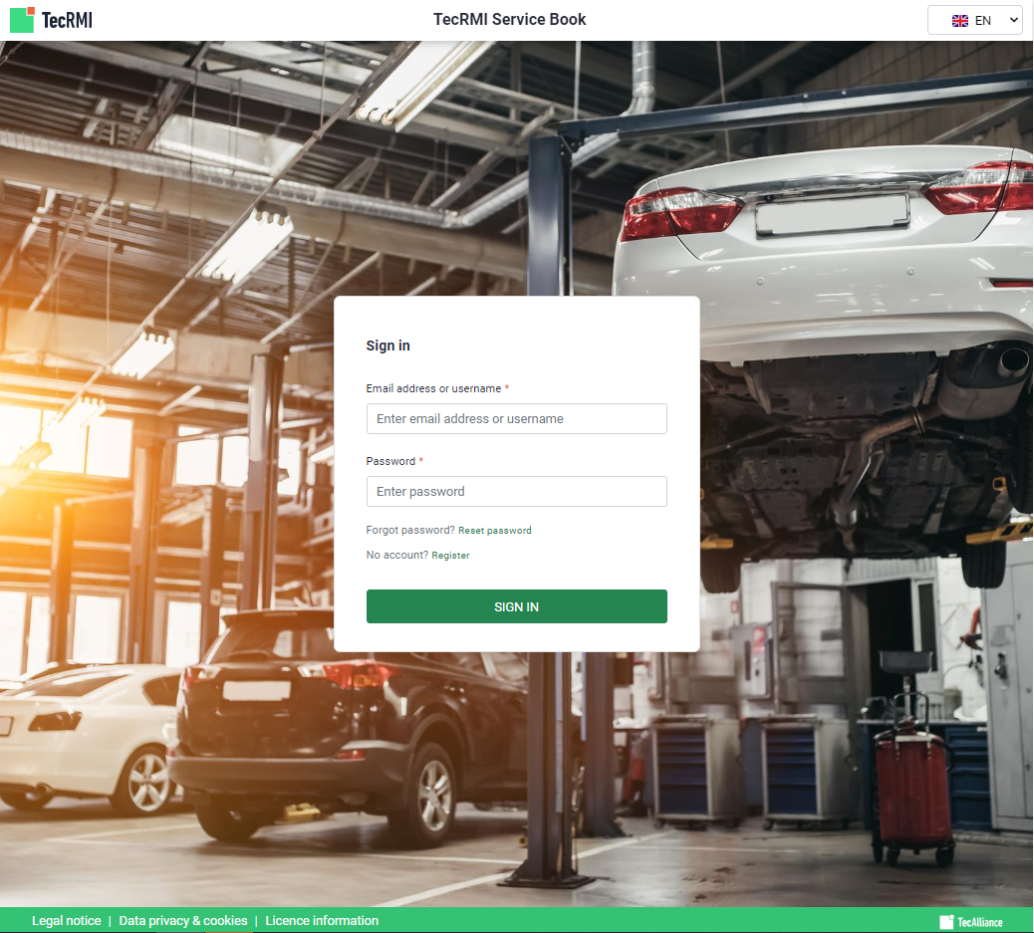

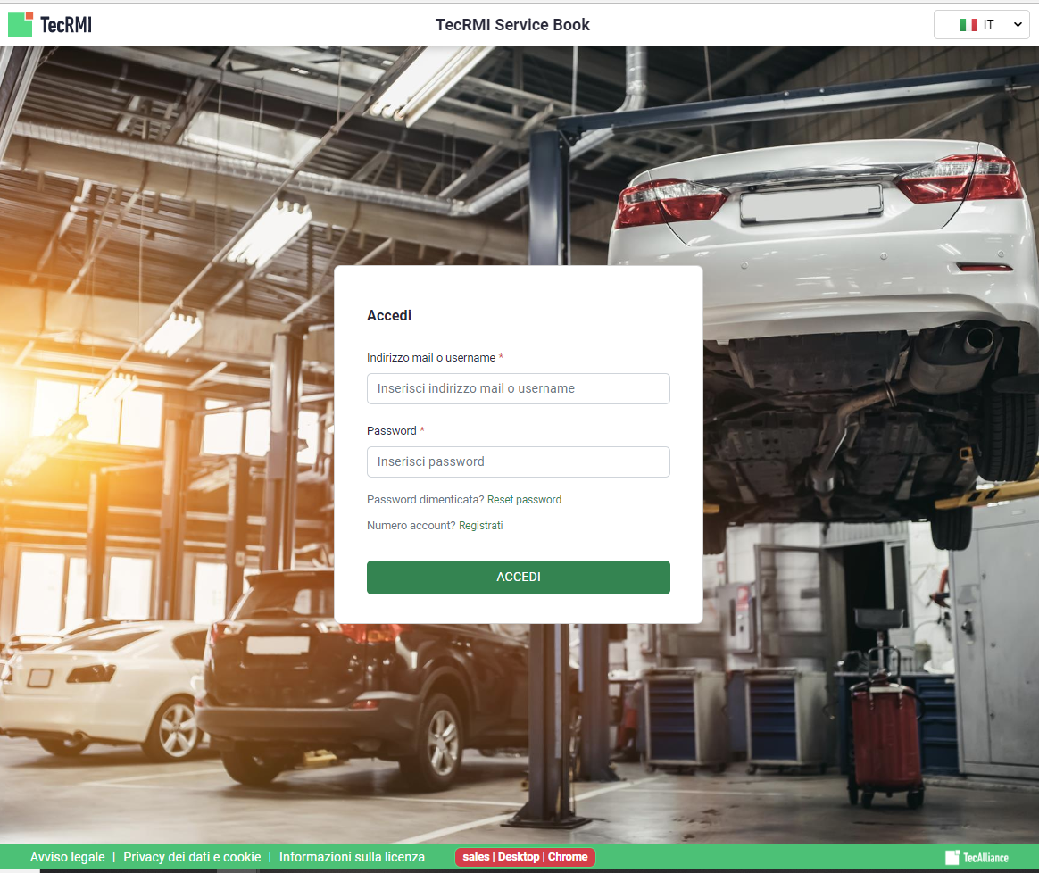

Dopo aver effettuato l'accesso, è necessario impostare una nuova password.

**Nota:** assicurarsi che la password sia conforme alle regole della password:

* Almeno 12 caratteri
* almeno una lettera maiuscola e una minuscola
* Almeno un numero

In seguito, esiste la possibilità di verificare l'utente per il recupero dell'account. A tal fine, è necessario selezionare il metodo di verifica "E-Mail". Dopo poco tempo si riceverà un codice di verifica nella casella di posta elettronica. Inseritelo nell'applicazione e l'account sarà verificato.

## Reimpostare la password:

La password può essere ripristinata in qualsiasi momento. A tal fine, confermare il pulsante "Reimposta password" nella schermata di accesso



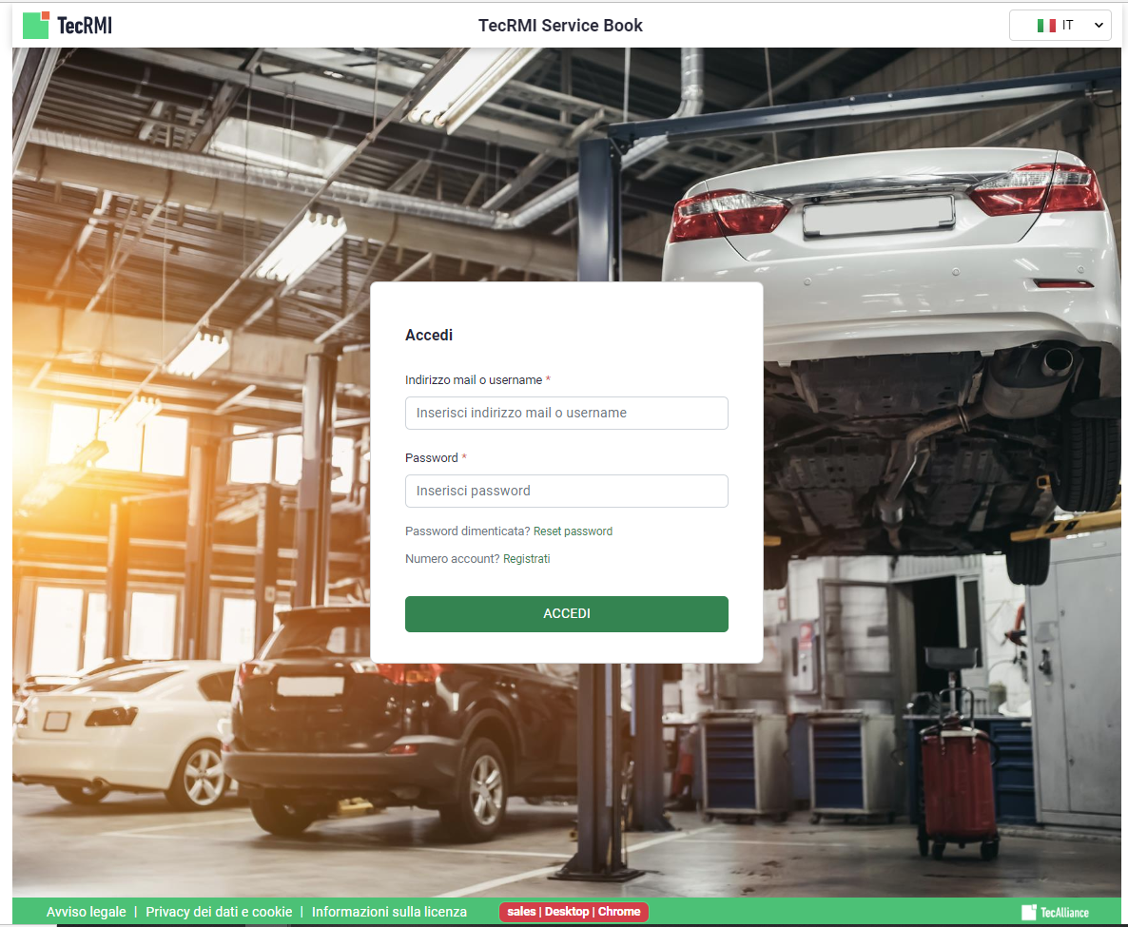

È quindi necessario inserire l'indirizzo e-mail dell'utente. Poco dopo, un codice di verifica viene inviato alla casella di posta elettronica dell'utente. Questo codice deve essere inserito nell'applicazione per poter impostare una nuova password. Quando si imposta la password, prestare attenzione alle linee guida per la password.

**Nota:** se si è dimenticata la password, è possibile reimpostarla in qualsiasi momento seguendo la procedura descritta sopra.

# Funzionalità dell'applicazione TecRMI Service Book

## Cruscotto

Per accedere al cruscotto delle voci di servizio, è necessario selezionare il pulsante Voci di servizio nella selezione subito dopo il login:

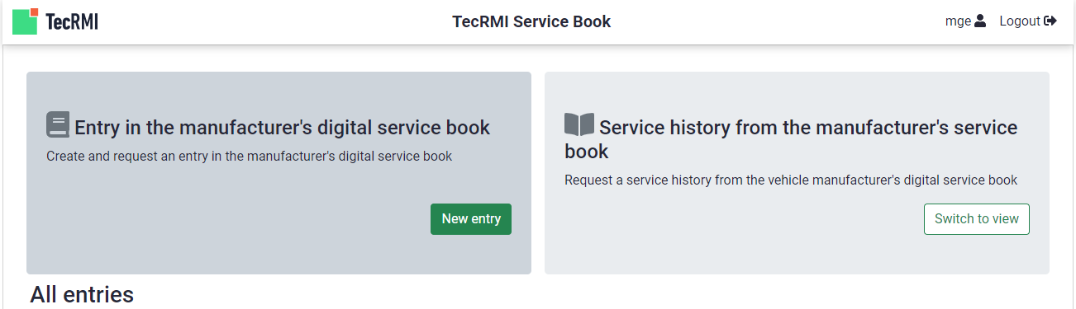

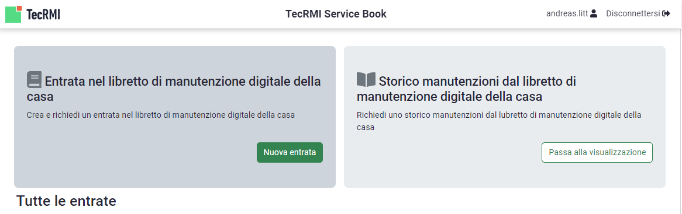

Nel cruscotto per le voci di servizio è possibile vedere tutte le operazioni effettuate con il relativo stato e altre informazioni.

 Qui si fa una distinzione tra tre diversi status:

1. Aperto
   * Tutte le domande in questo stato devono ancora essere elaborate e quindi presentate per la registrazione da parte di TecAlliance.
2. Dati trasmessi
   * Tutte le applicazioni in questo stato sono state richieste da voi per la registrazione presso TecAlliance e saranno inserite a breve nel portale del produttore.
3. Entrata
   * Tutte le domande in questo stato sono state inserite da TecAlliance nel portale del produttore e sono quindi completate.

Nella dashboard è possibile eseguire le seguenti "azioni":

*  Modifica delle applicazioni
  + o Possibile solo per le applicazioni in stato "Aperto".
*  Cancellare le richieste
* La cancellazione di un'Applicazione può essere effettuata solo fornendo una motivazione
* - Possibile solo per le applicazioni in stato "Aperto".
* Panoramica delle voci già richieste
  + Possibile solo per le applicazioni nello stato "Dati trasmessi" e "Inseriti".
* Scaricare la prova di immatricolazione del proprietario del veicolo
  + Possibile solo per le applicazioni nello stato "Inserito" e se il costruttore del veicolo fornisce una stampa corrispondente.

Nella dashboard è disponibile anche un'opzione per filtrare le applicazioni. A tale scopo, fare clic sul pulsante **"Mostra filtro"** per attivare il filtro. Facendo clic su **"Nascondi filtro"** il filtro scompare di nuovo. Per annullare le impostazioni del filtro, utilizzare il pulsante **"Cancella filtro"**.

## Salvataggio delle voci aperte durante la modifica

 Il salvataggio dei dati inseriti avviene automaticamente. Se si desidera annullare la modifica, è sufficiente fare clic sul pulsante per tornare al cruscotto. Se i dati inseriti sono stati confermati facendo clic su "Continua", le voci sono state salvate.

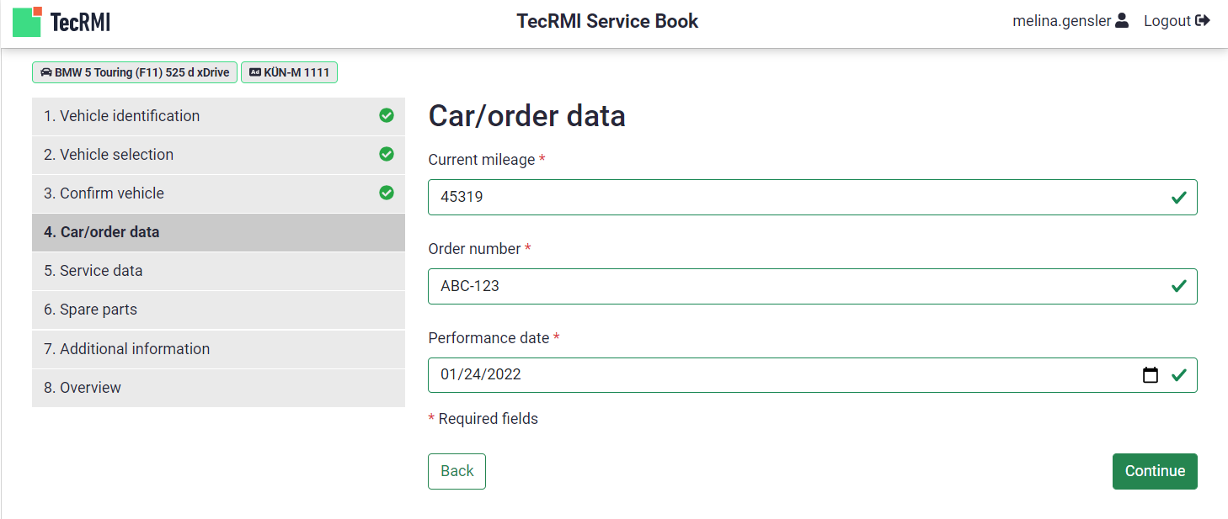

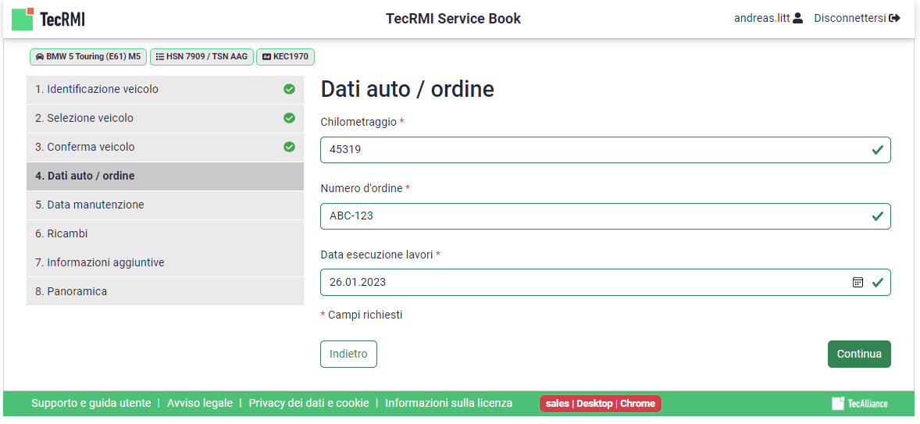

## Creare una nuova voce

### Identificazione del veicolo

Per creare una nuova voce, fare clic sul pulsante **"Nuova voce"** nel cruscotto delle voci di servizio.

Si apre la prima fase della creazione di una voce "Identificazione del veicolo".

**Nota:** in qualità di Org-Admin, il ramo a cui si è attualmente assegnati viene visualizzato nel margine superiore sinistro.

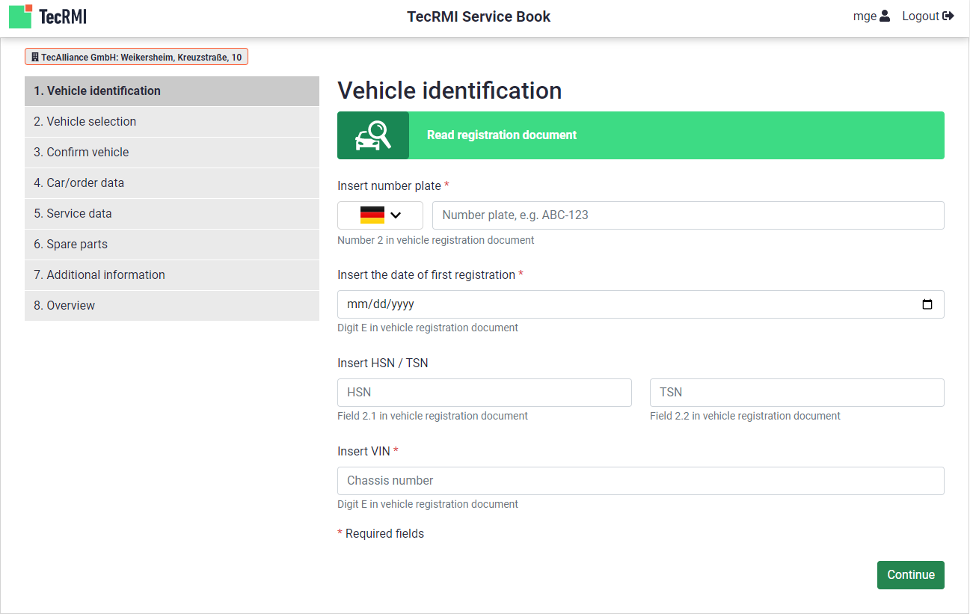

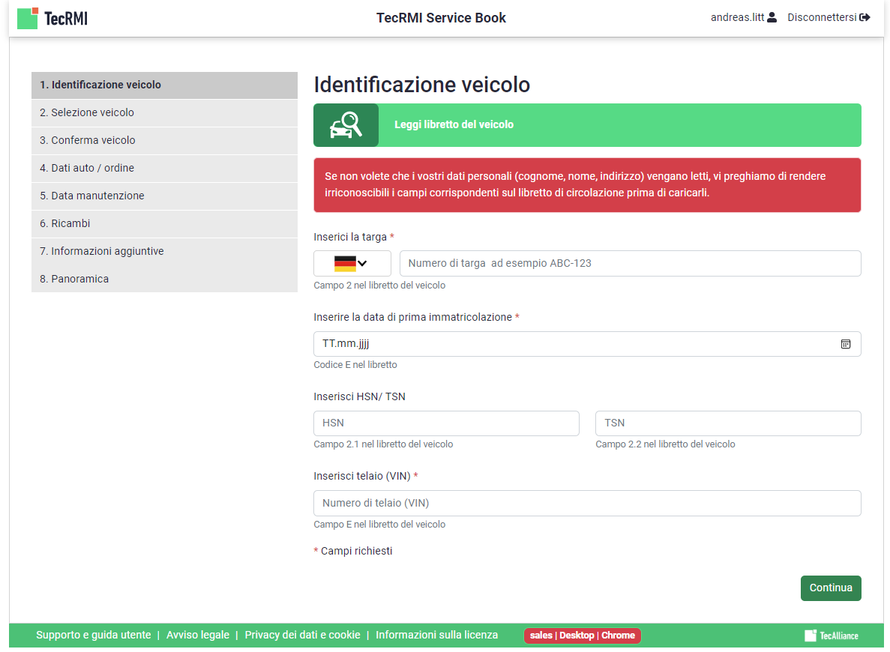

#### Identificazione del veicolo specifica per paese

Nel caso in cui si desideri inserire il servizio su un veicolo non immatricolato nel Paese della propria organizzazione, è possibile selezionare l'identificazione del veicolo tramite il menu a tendina. Il sistema utilizza quindi automaticamente le informazioni necessarie per identificare il veicolo (ad esempio, l'HSN/TSN in DE / AT, il numero di immatricolazione in NO e il tipo di Svizzera in CH, ecc.)

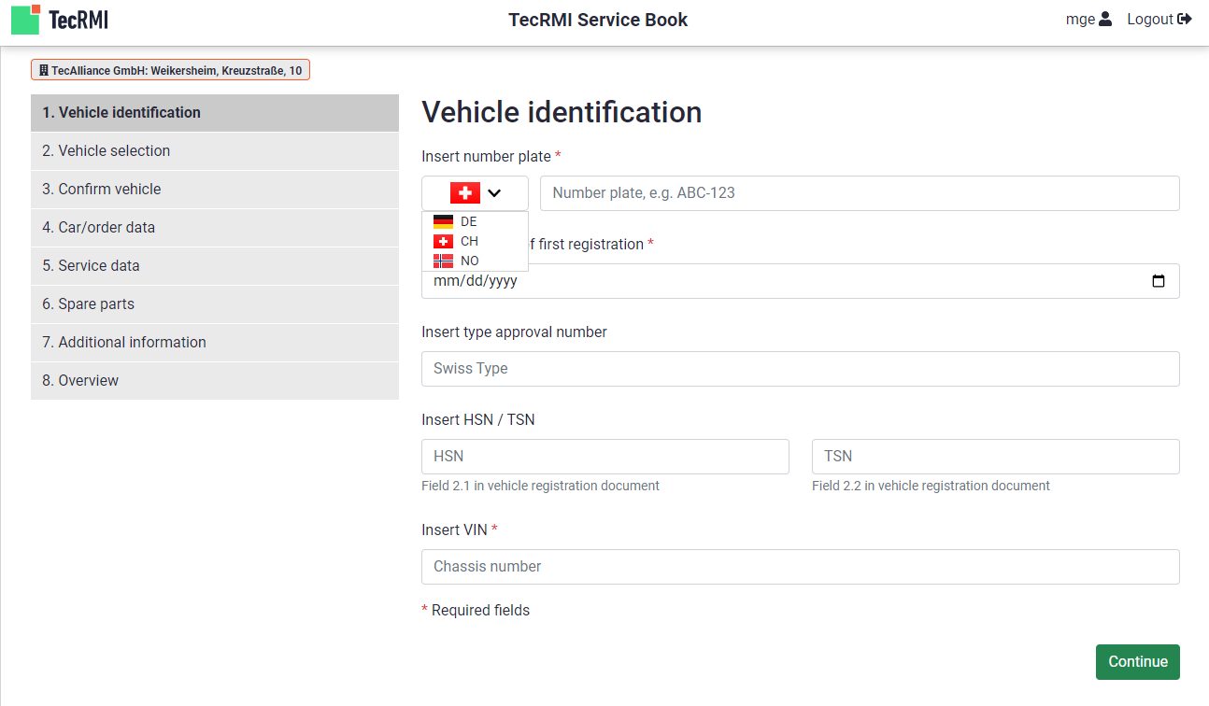

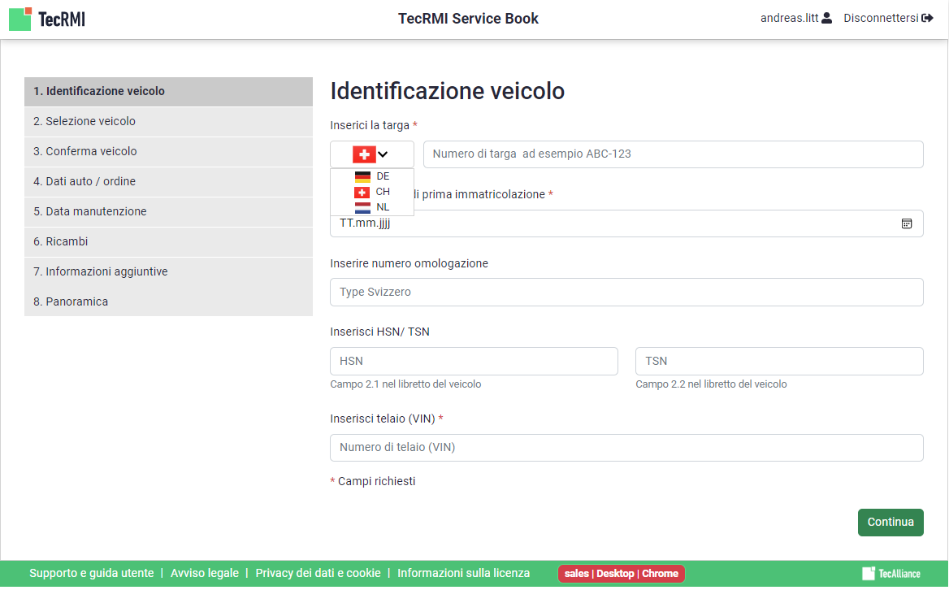

**Nota:** l'identificazione del veicolo specifica per paese è attualmente disponibile solo per Germania e Austria, Svizzera e Norvegia.

**Nota:** L'identificazione del veicolo per la Norvegia può essere effettuata solo se sono disponibili i dati di accesso corrispondenti per il servizio di identificazione. Si veda il capitolo 2.5.2.2.

#### Lettura automatica del documento di immatricolazione del veicolo

Per una più rapida identificazione del veicolo, TecAlliance offre la possibilità di leggere il documento di immatricolazione del veicolo direttamente tramite il Service Book di TecRMI.

A tal fine, fare clic sul pulsante "Leggi il documento di immatricolazione" e caricare l'immagine del documento di immatricolazione dal proprio sistema.

**Nota:** questa funzione è possibile solo per i documenti di circolazione autorizzati in Germania.

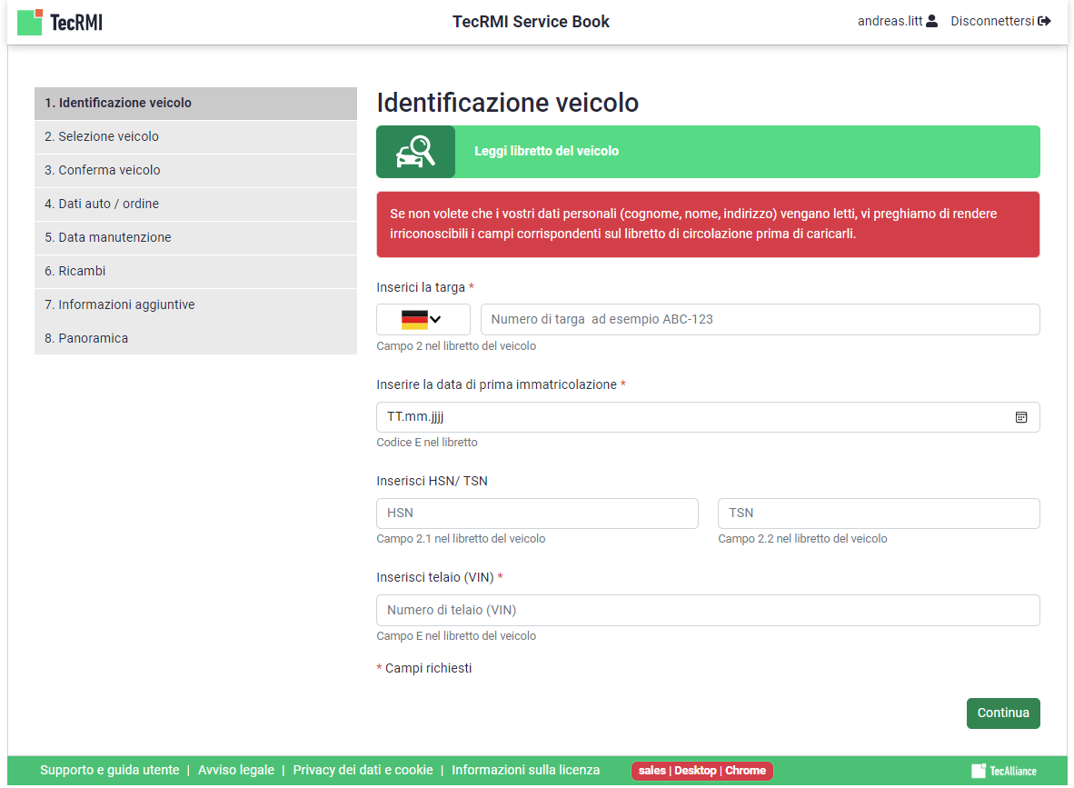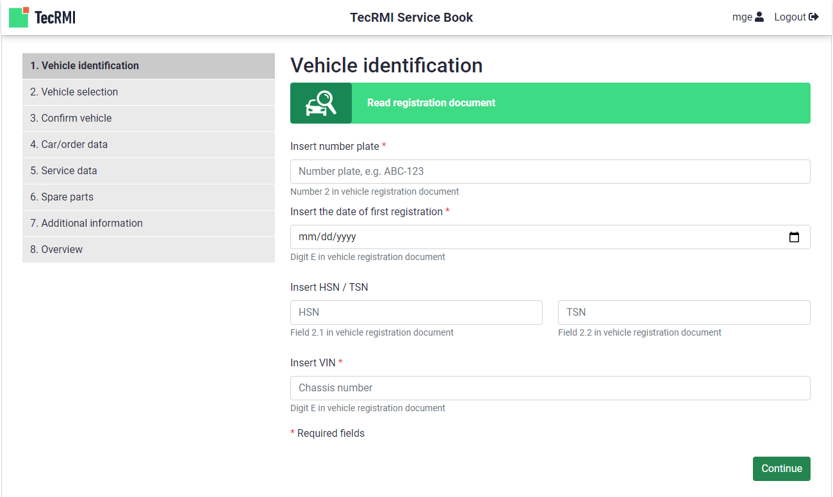

Il TecRMI Service Book legge il documento di circolazione caricato e compila automaticamente i campi corrispondenti.

**Nota:** quando si carica l'immagine del libretto di circolazione, assicurarsi che sia di buona qualità e che il libretto di circolazione sia fotografato il più possibile piatto e completamente aperto.

**Nota:** la lettura del libretto di circolazione può richiedere alcuni secondi.

Dopo la compilazione dei campi, appare una nota corrispondente. Si prega di controllare i dati inseriti prima di confermare con **"Continua"**.



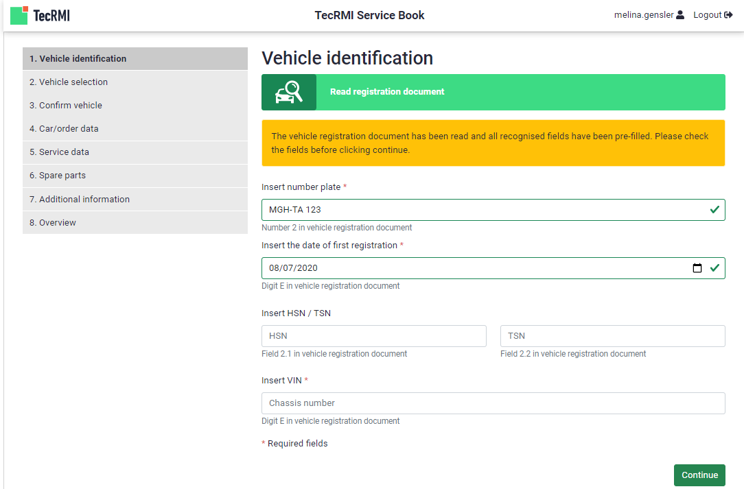

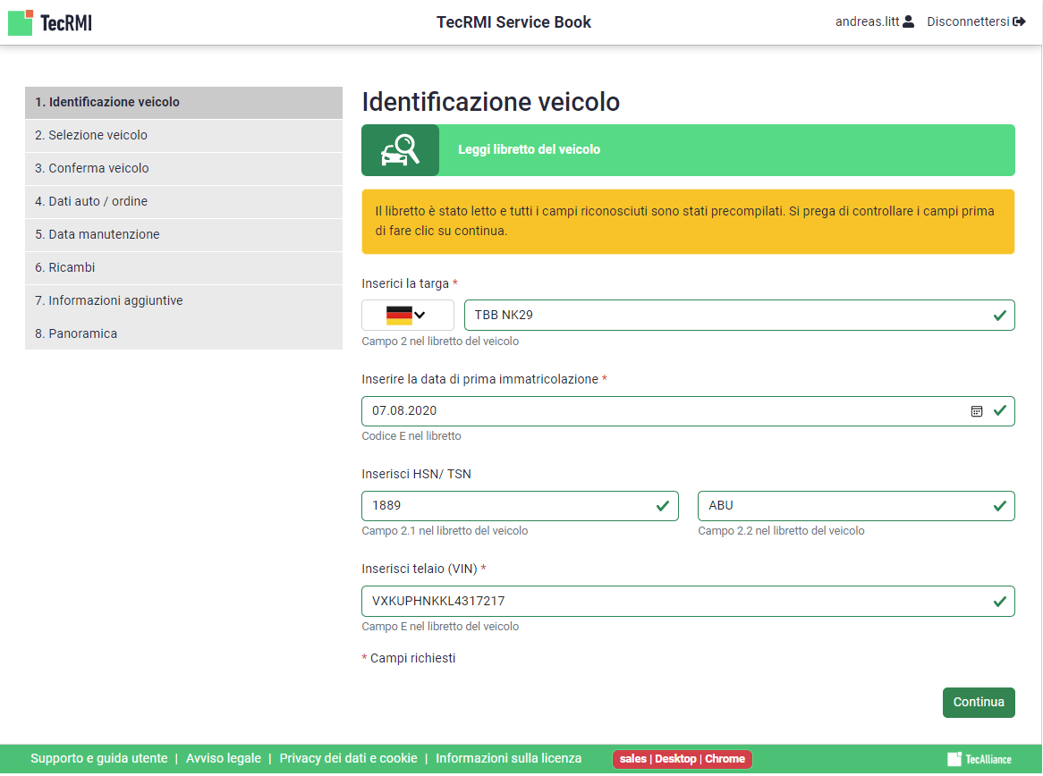

Se il documento di circolazione non può essere letto dal TecRMI Service Book, viene visualizzato un messaggio corrispondente. Si prega di riprovare la lettura con un'immagine di qualità superiore del documento di circolazione o di inserire i dati manualmente.



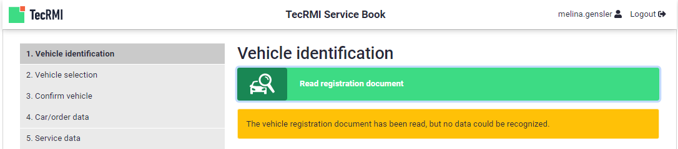

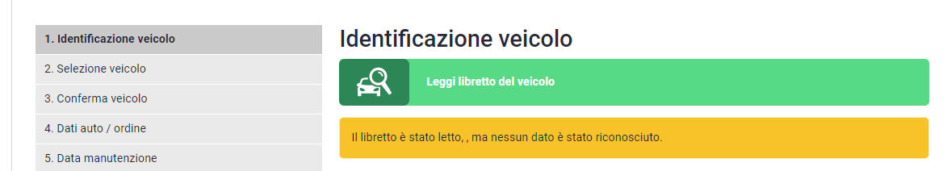

**Nota:** l'integrazione dello scanner dei documenti di circolazione è attualmente in fase di test e può quindi essere utilizzata gratuitamente. Dopo l'implementazione definitiva, in futuro potranno essere sostenuti costi aggiuntivi per l'utilizzo di questa funzione.

#### Messaggio di avviso per le voci già esistenti

Se si desidera effettuare una registrazione per un veicolo per il quale è già stata effettuata una registrazione negli ultimi 30 giorni, viene visualizzato un messaggio di avviso. Si può quindi scegliere se visualizzare queste voci o ignorare il messaggio di avviso e chiuderlo.

**Nota:** il sistema controlla tutte le voci della filiale dell'utente in base al VIN.

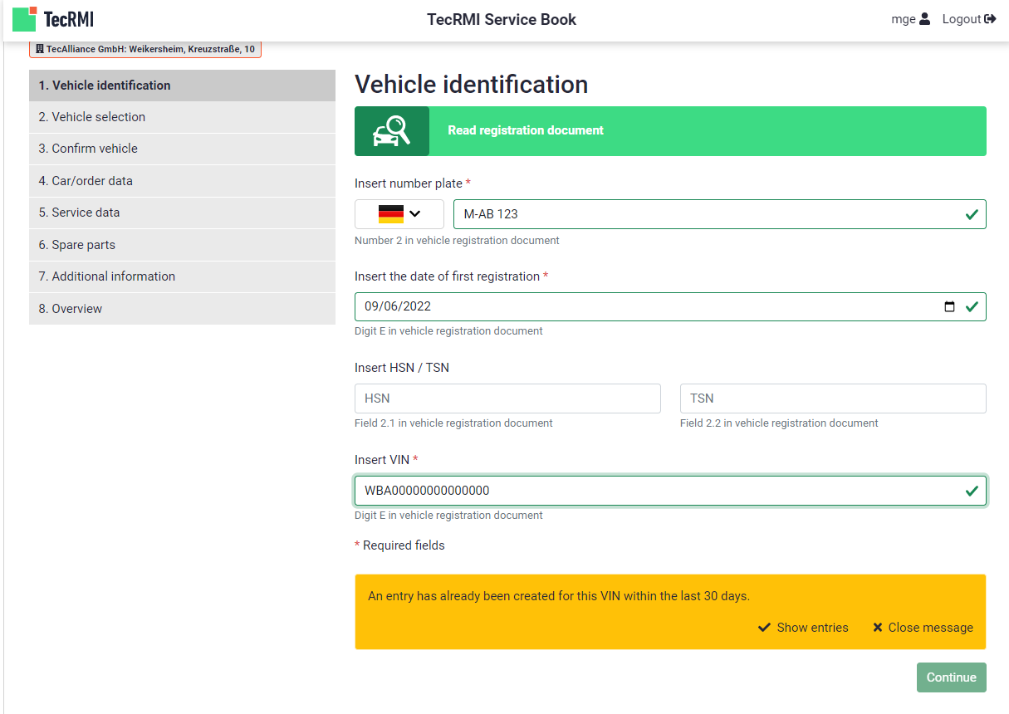

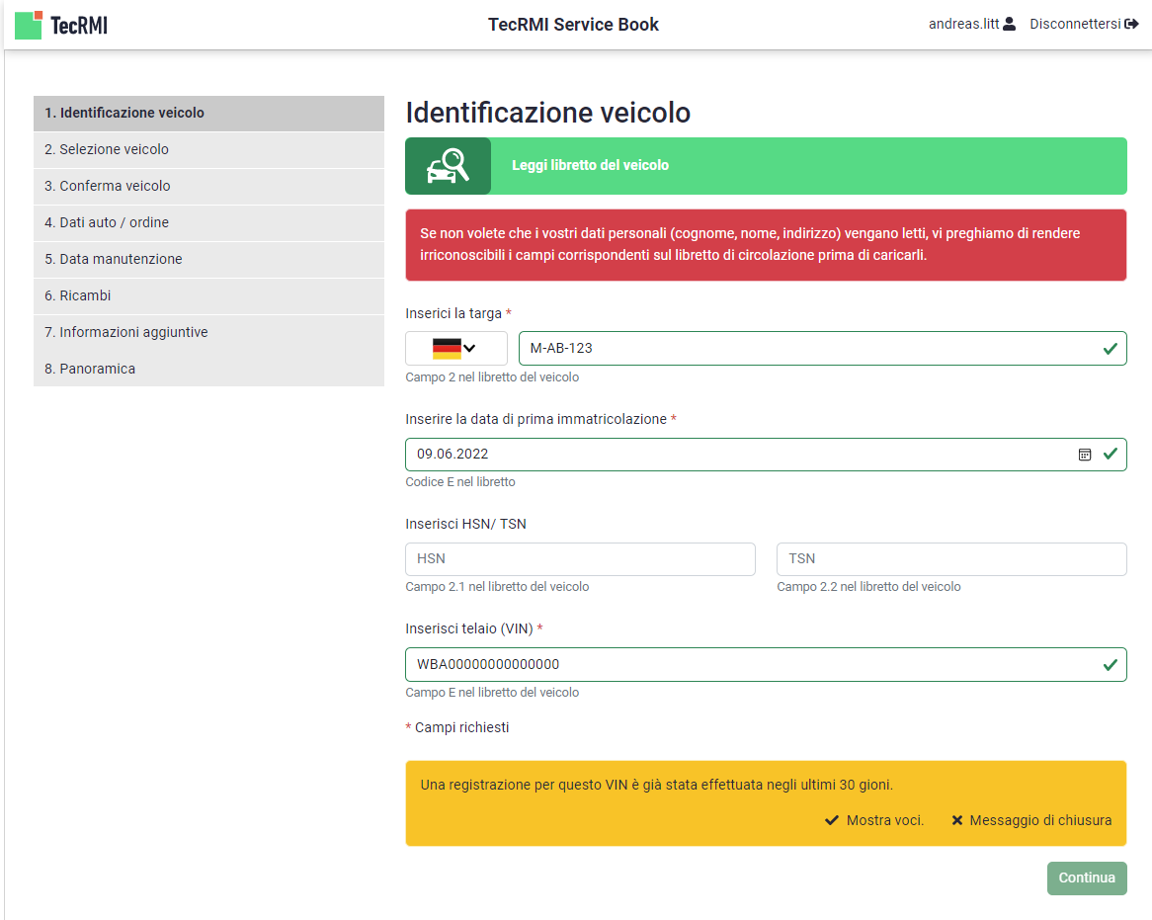

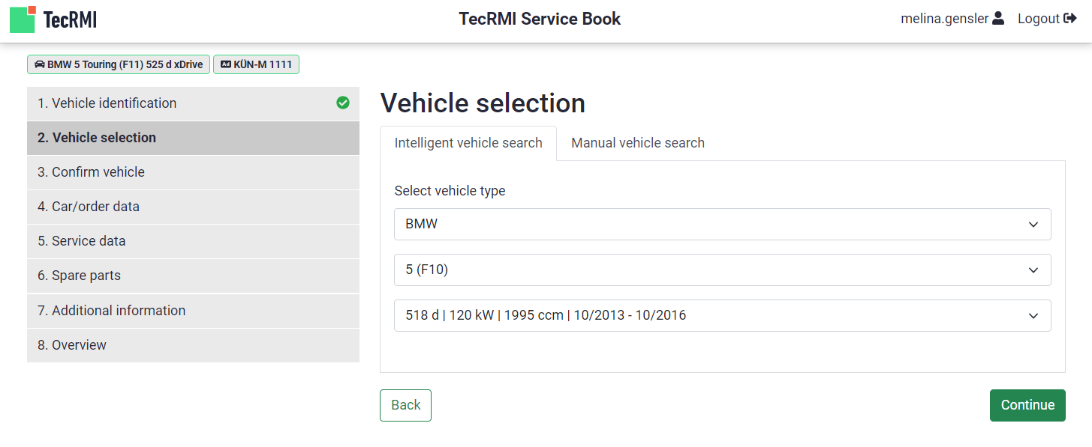 Se il messaggio è stato chiuso, è possibile fare clic sul pulsante **"Continua"** per passare alla selezione del veicolo.



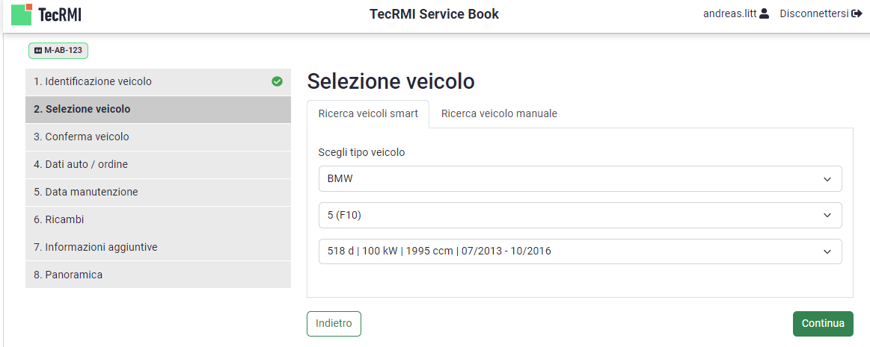

In base al numero di identificazione del veicolo e all'HSN/TSN, il vostro veicolo verrà identificato nel modo più preciso possibile con la "Ricerca intelligente del veicolo". In alcuni casi è necessario selezionare anche il modello o il tipo di veicolo.

Se l'identificazione del veicolo non è corretta, avete la possibilità di selezionare un veicolo tramite la "Ricerca manuale del veicolo", indipendentemente dal numero di identificazione del veicolo.

In base alla data di prima immatricolazione, viene effettuato anche un controllo per determinare se il veicolo necessita o meno di un certificato di assistenza digitale.

Se il veicolo non necessita di una registrazione di servizio digitale, viene visualizzato il seguente messaggio di avvertito:

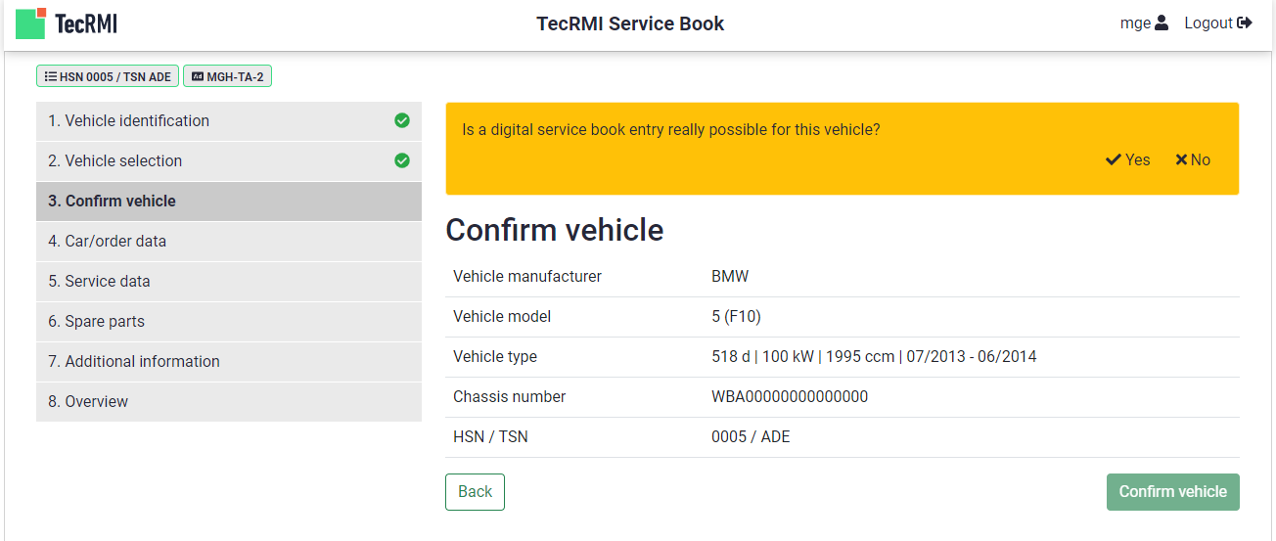

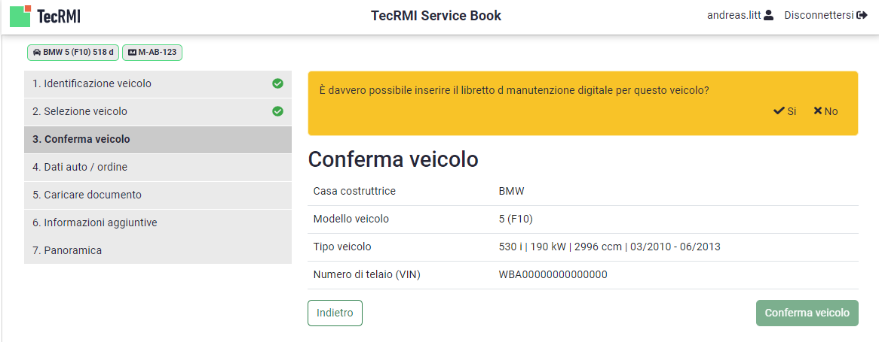

Se si fa clic su "No" per confermare che il veicolo non necessita di una registrazione di servizio digitale, il processo viene cancellato dal cruscotto. Se si conferma "Sì", si può procedere con l'elaborazione della richiesta.

#### Verifica della plausibilità della prima registrazione

Una volta identificato il veicolo, il sistema controlla se la data di prima immatricolazione indicata rientra nel periodo di produzione del veicolo. In caso contrario, viene visualizzato un messaggio di avvertimento e si può ricontrollare la data.

Se la data è stata inserita correttamente, si può ignorare il messaggio di avvertimento e procedere con l'inserimento cliccando su **"Conferma veicolo"**.

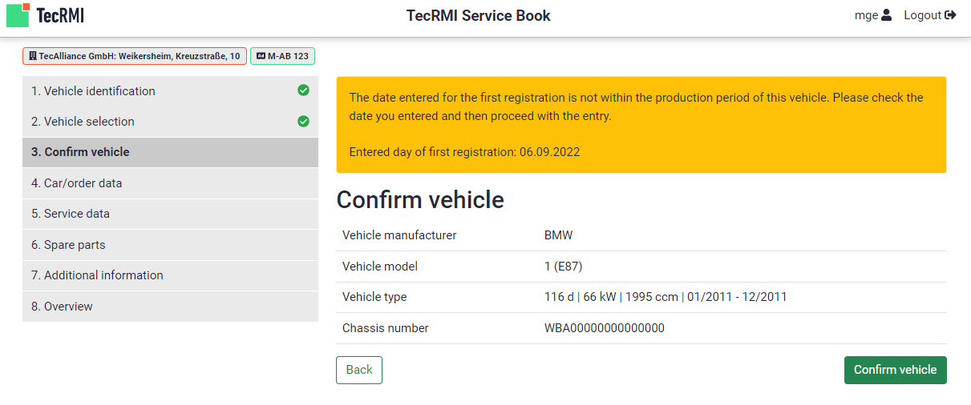

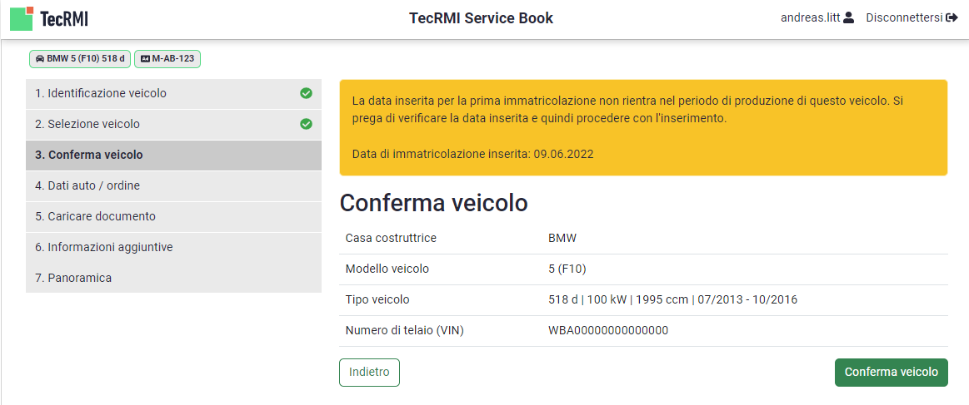

### Inserimento dei dati del veicolo/dell'ordine

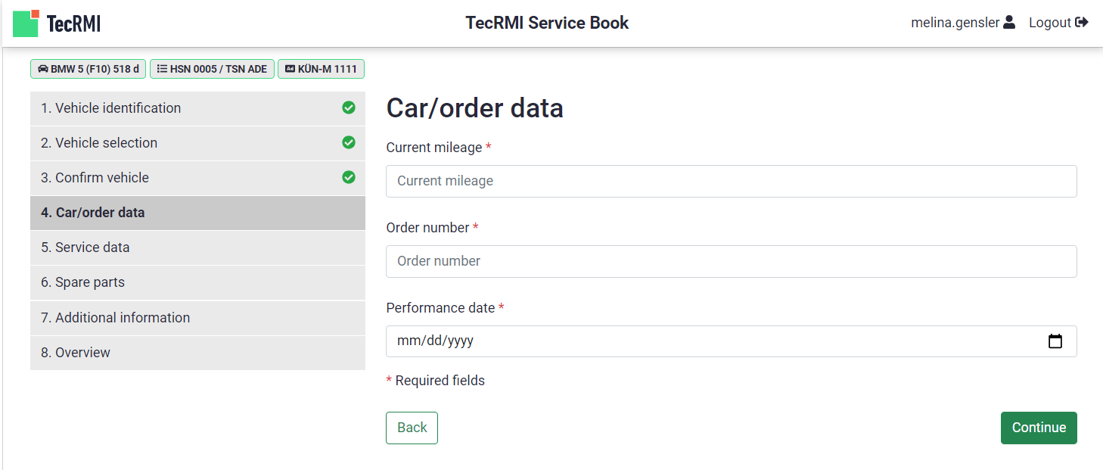Nella maschera di immissione successiva, inserire tutte le informazioni richieste. Si noti che le informazioni richieste possono variare a seconda del produttore.



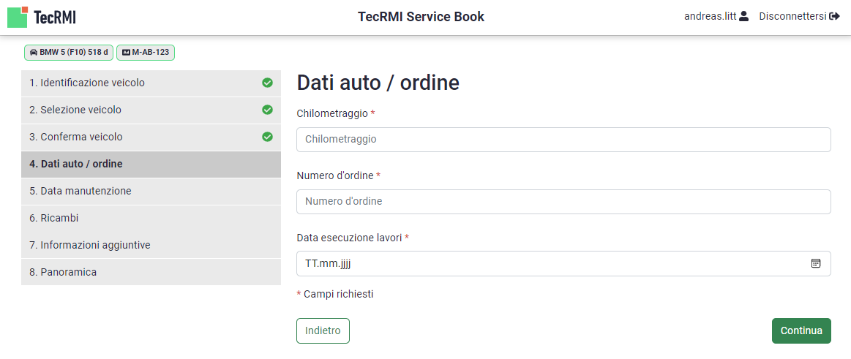

Facendo clic su "Continua" si passa alla selezione dei dati di manutenzione.

Se si seleziona una data di manutenzione successiva alla scadenza fissata dal produttore, viene visualizzato il seguente avviso. In questo caso, non è possibile continuare l'inserimento.

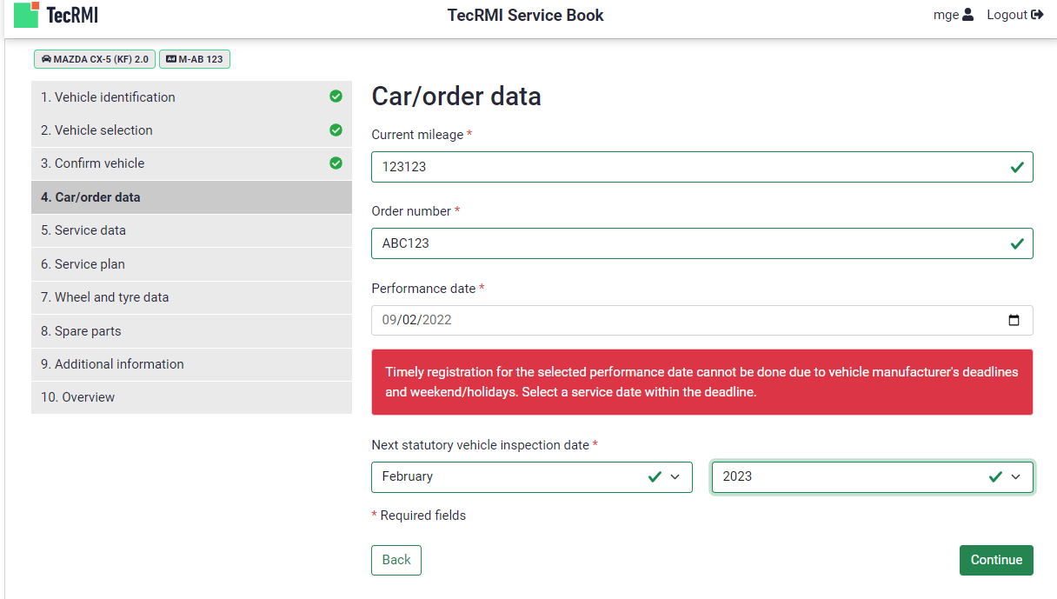

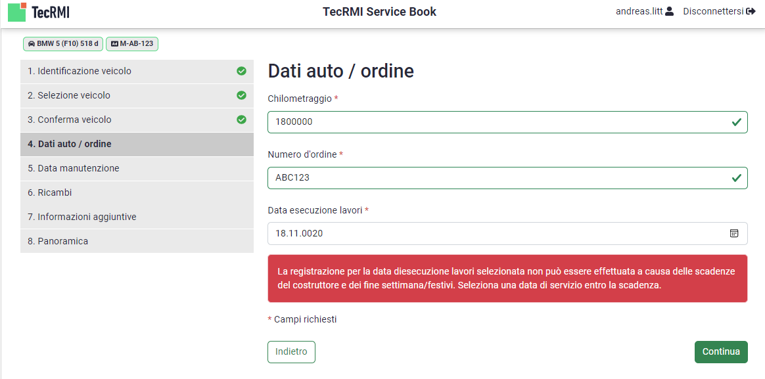

#### Verifica della plausibilità del chilometraggio

Non appena viene inserito il chilometraggio del veicolo, il sistema esegue automaticamente un controllo di plausibilità. Ciò significa che viene effettuato un controllo sulla base del VIN per verificare se il chilometraggio inserito è inferiore a quello di un'immissione precedente per lo stesso veicolo.

Viene visualizzato un avviso, che tuttavia non impedisce di continuare l'inserimento.

**Nota:** vengono controllate solo le voci con lo stato "Registrato".



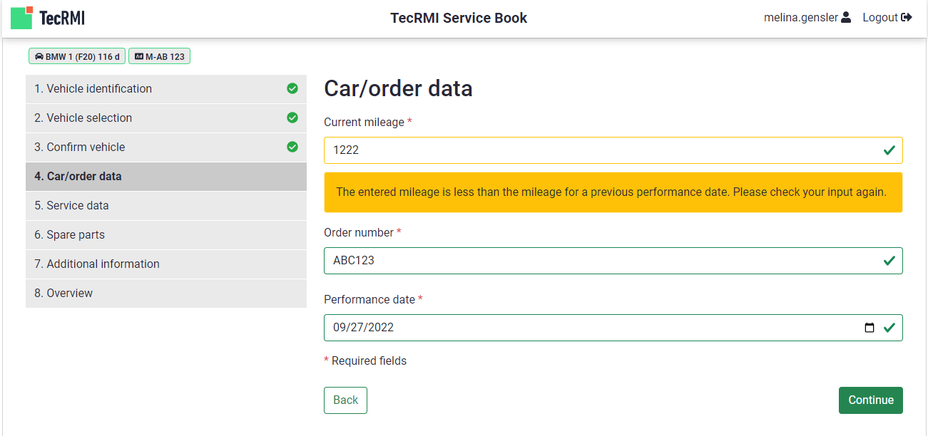

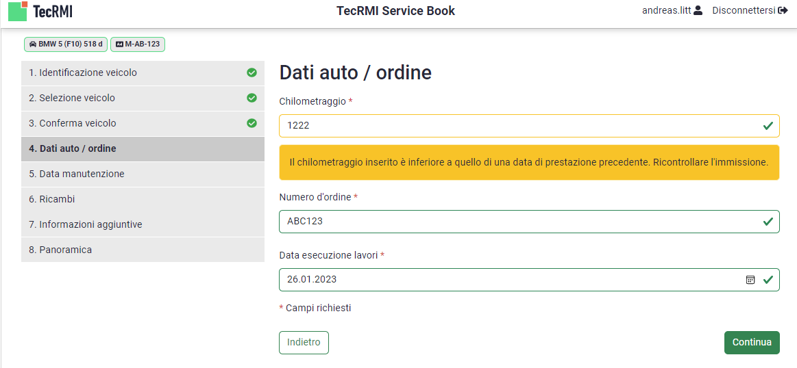

Facendo clic su **"Continua"** si accede alla fase successiva.

### Inserire i dati di manutenzione del veicolo

Nella fase successiva, si seleziona il Lavoro principale e il Lavoro supplementare svolto.

**Nota:** assicurarsi di selezionare esattamente le posizioni effettivamente svolte.

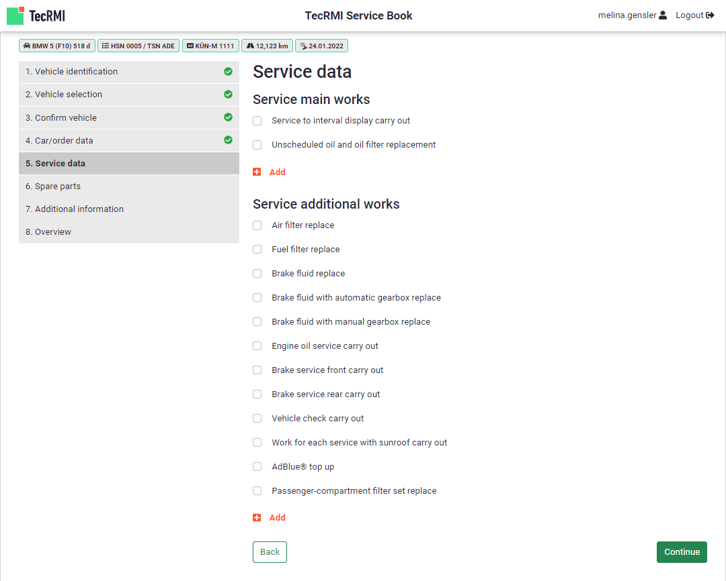

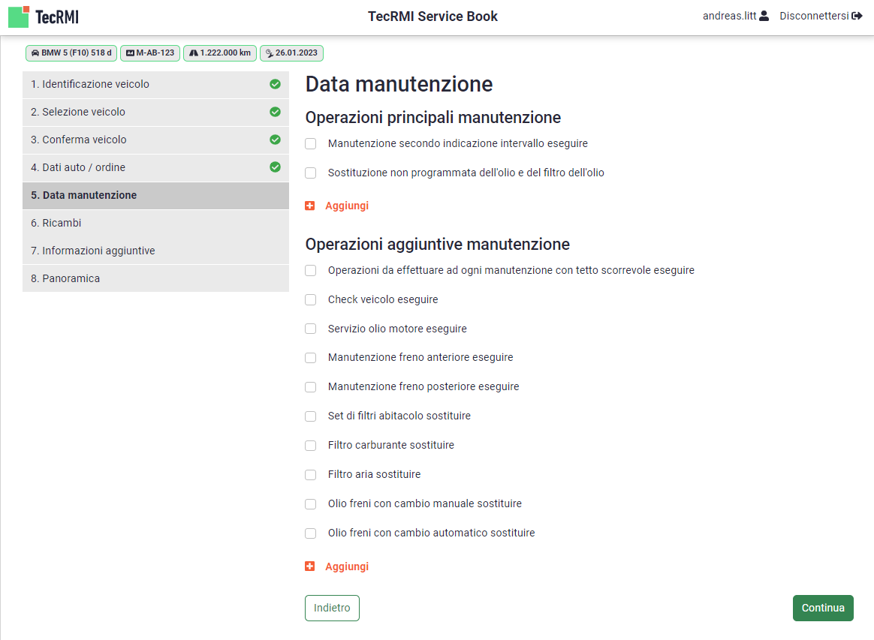

Facendo clic su **"Aggiungi"** si ha la possibilità di aggiungere uno o più articoli (liberamente) nel caso in cui uno dei lavori eseguiti non sia incluso nell'elenco. Facendo clic su **"Continua"** si accede alla selezione dei pezzi di ricambio (non per Mazda e Honda; vedi Filling the Service Plan (Mazda Only)2.3.4, 2.3.5, 2.3.6).

### Riempimento del piano di assistenza (solo Mazda)

Dopo aver inserito tutti i dati di manutenzione (solo per Mazda), appare il piano di manutenzione. Compilatelo con le stesse informazioni che avete già inserito nel piano di manutenzione utilizzato per effettuare la manutenzione.

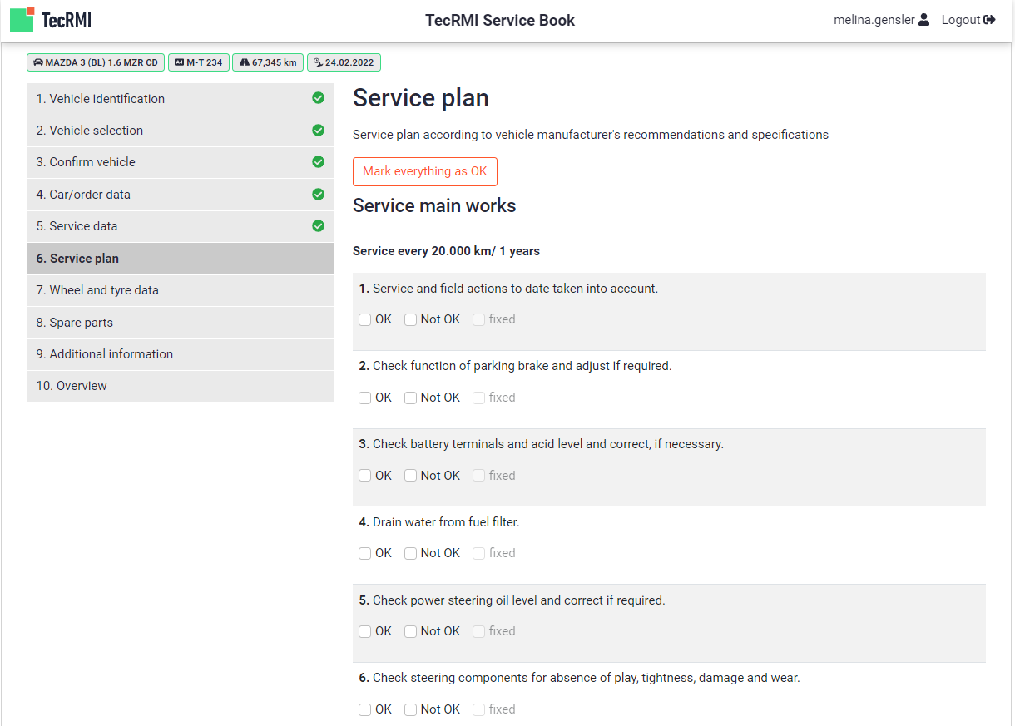

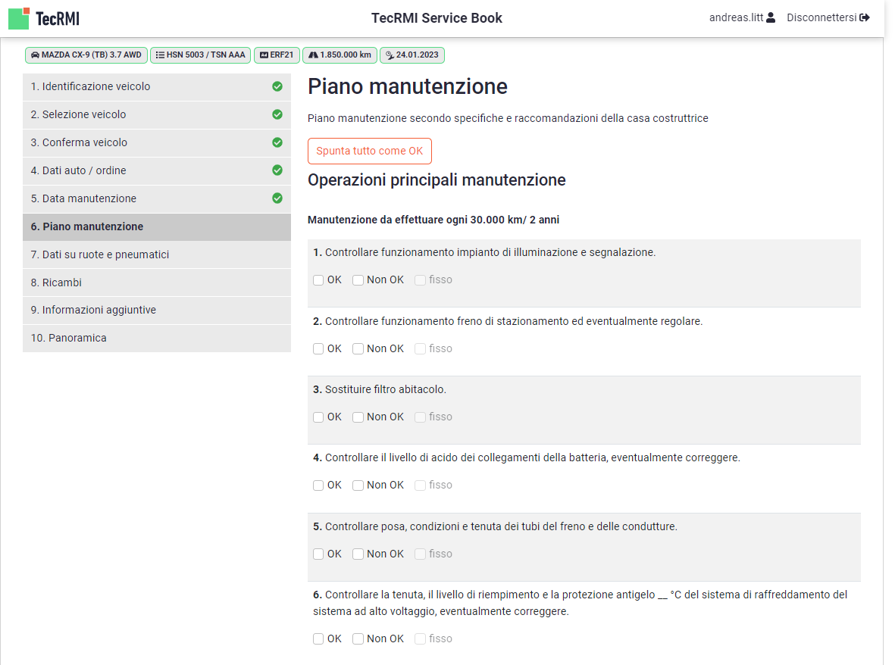

Non appena si contrassegna una posizione come "Non OK" o "fissata", in fondo alla pagina apparirà un campo nella sezione "Cosa è stato fissato / perché non è stato fissato" per ogni posizione.

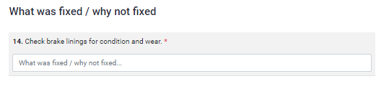

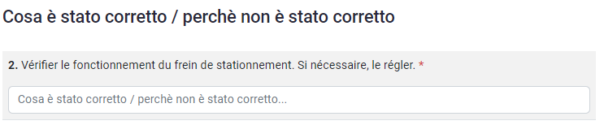

 Inserire qui le seguenti informazioni:

* Se un elemento.

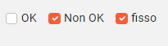

* + Specificate cosa avete fissato esattamente per questa posizione.
* Se un elemento

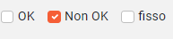

* + Indicare il motivo per cui non si è provveduto a correggere il difetto/errore.

All'estremità inferiore della schermata di immissione, è anche possibile aggiungere una o più voci (liberamente) se uno dei compiti svolti non è elencato nel piano di servizio.

### Inserimento dei dati di ruote e pneumatici (solo per Mazda)

In questa pagina, inserire tutte le informazioni richieste su ruote e pneumatici, quindi fare clic su "Continua" per passare alla selezione dei "ricambi".



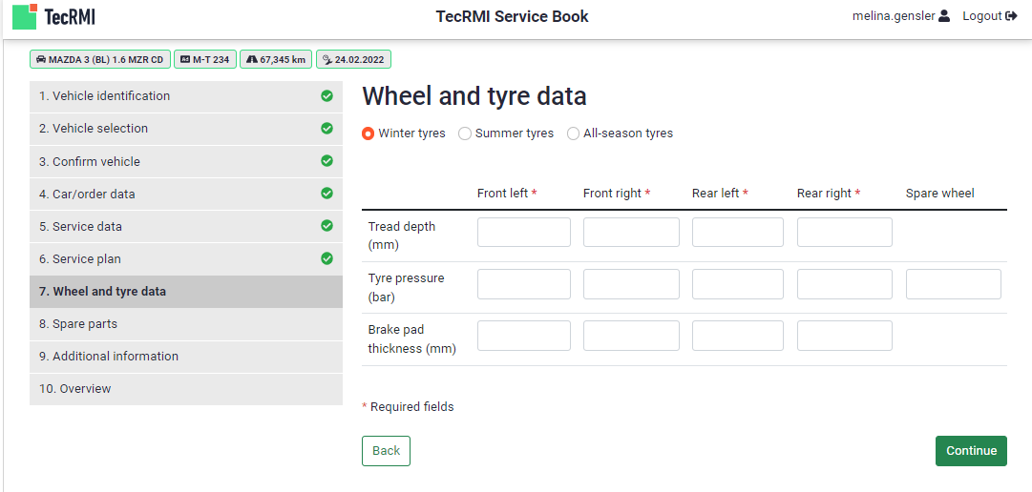

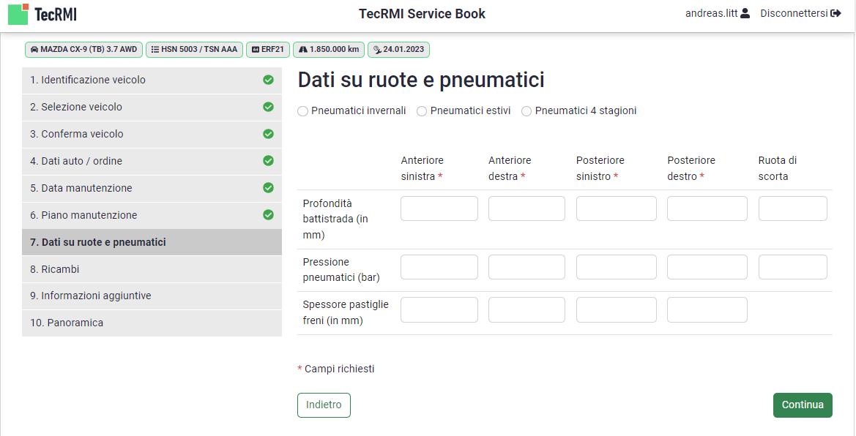

### Caricamento dei documenti

Il caricamento dei documenti è necessario nei seguenti casi:

È un veicolo di marca **Honda**

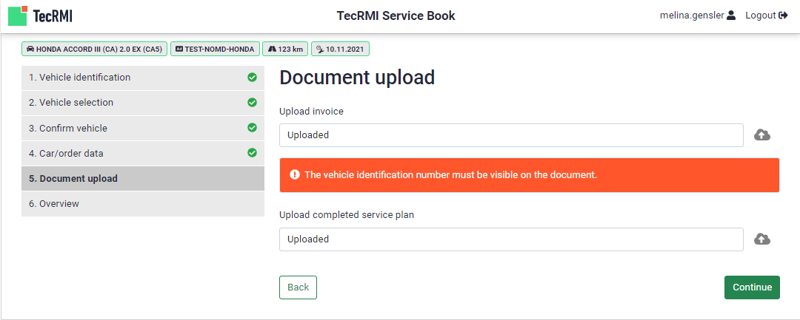Se è stato selezionato un veicolo di questa marca, nella fase "Caricamento documenti" è necessario caricare una fattura e un piano di assistenza controllato. L'inserimento di "Informazioni aggiuntive" non è richiesto per questo produttore di veicoli.

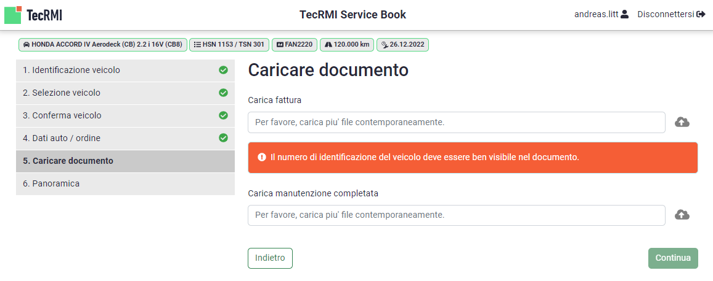

2. Nel Service Book TecRMI non è presente una selezione dei dati di manutenzione per il veicolo corrispondente.

Se non sono disponibili dati di manutenzione nel TecRMI Service Book, al posto degli interventi di manutenzione principale/supplementare e delle parti di ricambio devono essere caricati una fattura e un piano di assistenza spuntato. In questo caso, tuttavia, la specificazione delle informazioni aggiuntive non viene omessa.

**Nota:** se si desidera caricare più file contemporaneamente, assicurarsi di caricarli in un unico processo di caricamento.

**Nota:** è possibile caricare fino a 5 file per sezione (fattura, piano di assistenza) con una dimensione massima di 5 MB. I seguenti formati di file sono supportati dal TecRMI Service Book: .pdf, .jpg, .jpeg, .png, .bmp.

**Nota:** il numero di identificazione del veicolo deve essere visibile sulla fattura.

### Selezione delle parti di ricambio

I ricambi suggeriti in questa fase si basano sulla selezione delle voci di manutenzione. Anche qui si ha la possibilità di aggiungere, cliccando su **"Aggiungi"**, una o più posizioni (liberamente).

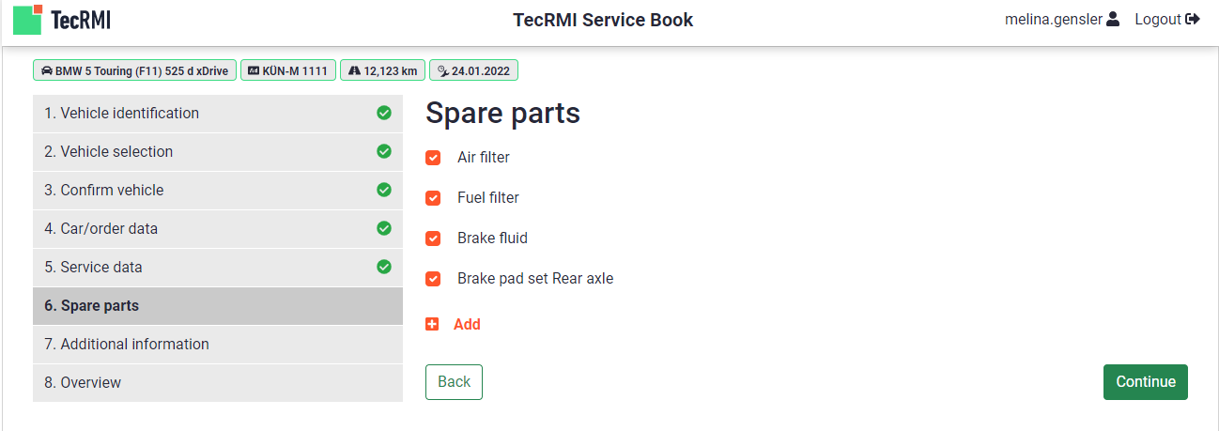

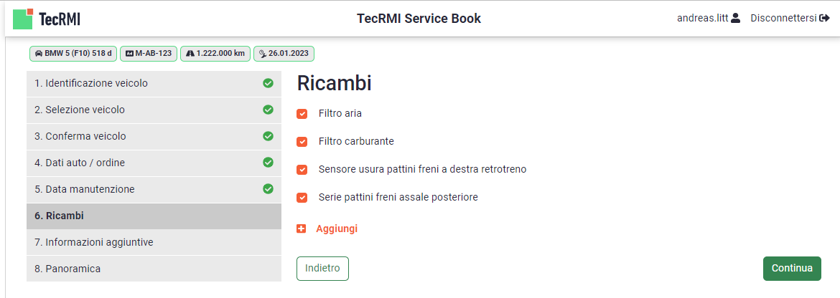

Facendo clic su **"Continua"** si passa all'inserimento delle informazioni aggiuntive.

### Immissione di informazioni aggiuntive

Nella schermata di immissione successiva, inserire tutte le informazioni richieste. Si noti che le informazioni richieste possono variare da un produttore all'altro (una Mercedes è mostrata di seguito come esempio).

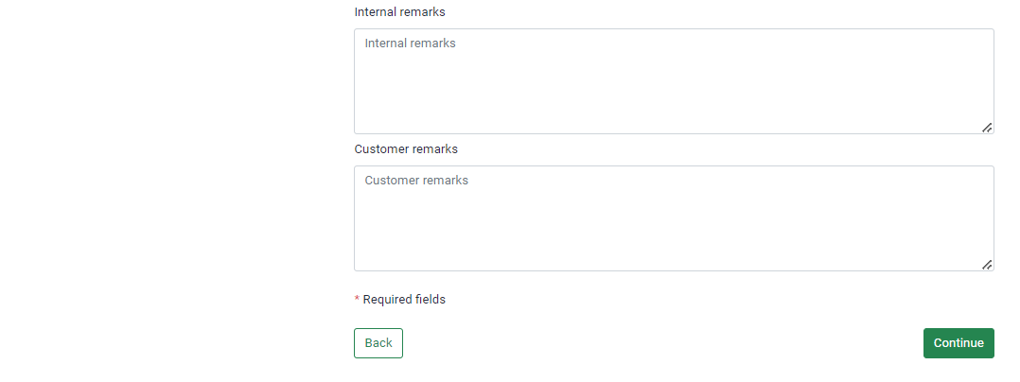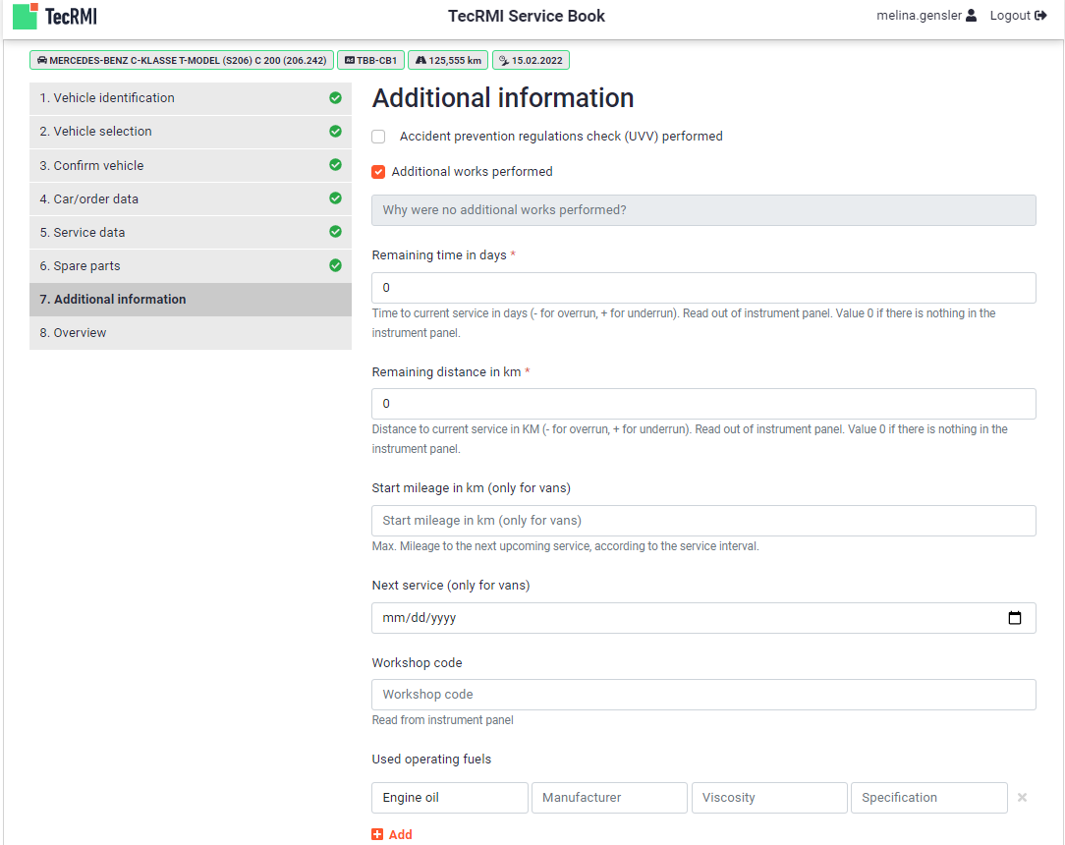

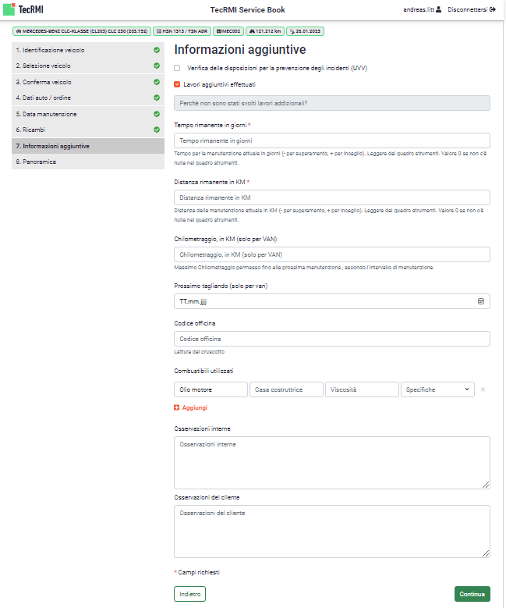

**Nota:** assicurarsi che i dati immessi soddisfino i requisiti di formattazione specificati..

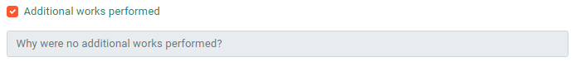 Di seguito vengono elencati e descritti i singoli campi che richiedono una spiegazione e i contenuti richiesti:

* Additional work carried out

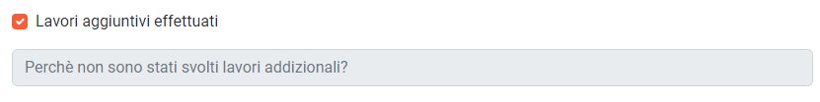

* + Se non sono stati eseguiti "lavori di assistenza aggiuntivi", deselezionare la casella e indicare nel campo di testo il motivo per cui non sono stati eseguiti lavori aggiuntivi.

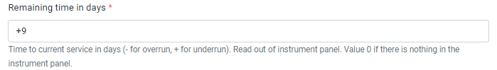

* Restlaufzeit in Tagen

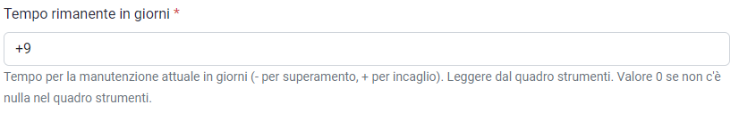

* + Inserire in questo campo il "Tempo residuo in giorni". È possibile leggere questo valore dal quadro strumenti. Se il quadro strumenti non riporta alcun valore, inserire il valore 0.
  + **Nota:** assicurarsi che il superamento o il superamento del limite siano indicati rispettivamente con un + o un -.
    - Esempio di sottoutilizzo: Il veicolo non doveva essere sottoposto a manutenzione prima di 9 giorni.
      * Il risultato è un ritardo di +9 giorni.
    - Esempio di superamento: Il veicolo avrebbe dovuto essere in assistenza 20 giorni fa.
      * Ciò comporta un superamento del servizio di -20 giorni.

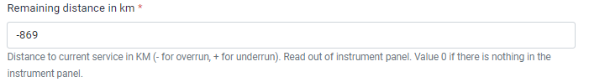

* Restlaufstrecke in Kilometer

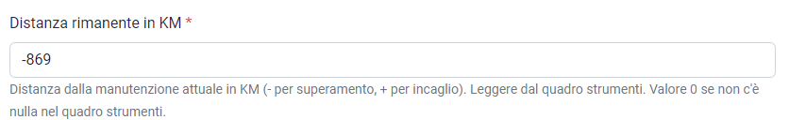

* Inserire in questo campo la "Distanza residua in chilometri". Il valore può essere letto dal quadro strumenti. Se non c'è alcun valore nel quadro strumenti, inserire un valore pari a 0.
  + **Nota:** assicurarsi che un Underrun sotto o un Overrun sia indicato con un + o un -.
    - Esempio di superamento dei limiti di velocità: Il veicolo non doveva essere sottoposto a manutenzione prima di 1200 chilometri.
      * Il risultato è un ritardo di +1200 chilometri.
    - Esempio di superamento: Il veicolo avrebbe dovuto essere in assistenza 500 chilometri prima di.
      * Ciò comporta un superamento del servizio di -500 chilometri
      * 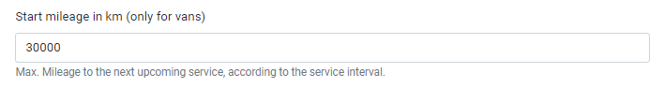 Startlaufstrecke in Kilometer (Nur bei Vans)

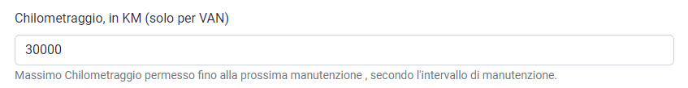

* + Questo campo deve essere compilato solo per i furgoni. Inserire qui il chilometraggio massimo per la prossima manutenzione, in base all'intervallo di manutenzione.
* 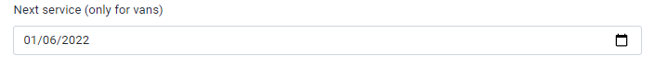Nächster Service (Nur bei Vans)

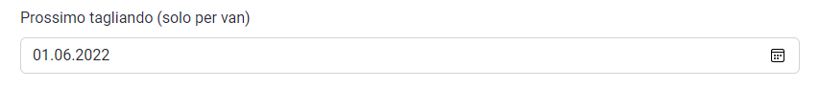

* + Questo campo deve essere compilato solo per i furgoni. Inserire qui la data del prossimo servizio.

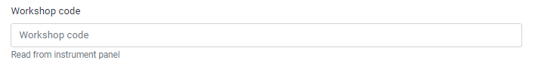

* Werkstattcode

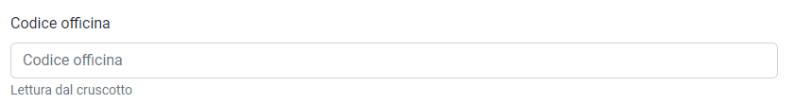

* + Inserire il codice dell'officina in questo campo. Il codice si trova nel quadro strumenti. Se il codice dell'officina non è disponibile per questo veicolo, lasciare il campo vuoto.
* Verwendete Betriebsstoffe

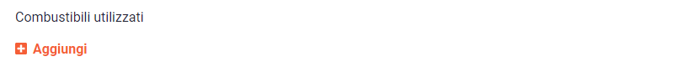

* + Se durante il servizio sono stati utilizzati fluidi operativi, questi devono essere specificati per l'inserimento nel portale del produttore.
    - 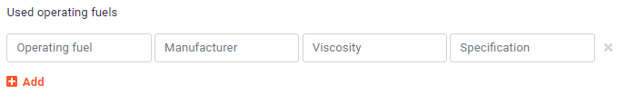 Facendo clic su **"Aggiungi"** si apre una tabella. È necessario inserire una voce per ogni materiale operativo utilizzato.

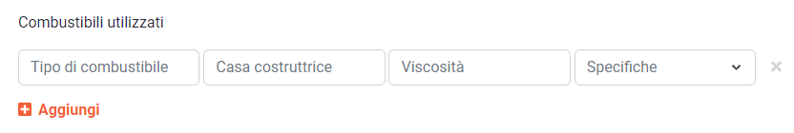

* + - Esempio:

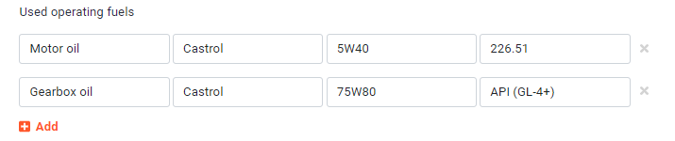

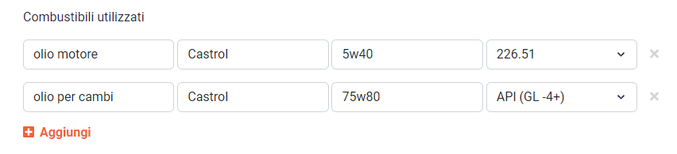

### Panoramica

Dopo aver inserito tutte le informazioni aggiuntive, si accede alla panoramica. Qui si possono rivedere tutti i dati inseriti. In fondo alla pagina si trova il pulsante "Richiesta di iscrizione". Facendo clic su questo pulsante si conferma la completezza e la correttezza dei dati inseriti, nonché che gli interventi sui veicoli vengono eseguiti esclusivamente da personale tecnicamente qualificato.

**Nota:** non è più possibile elaborare la domanda dopo che è stata presentata.

Viene visualizzato il seguente messaggio:



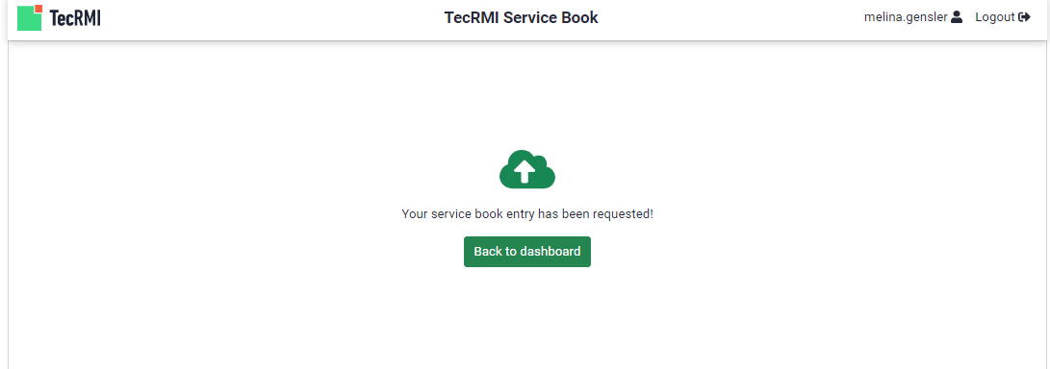

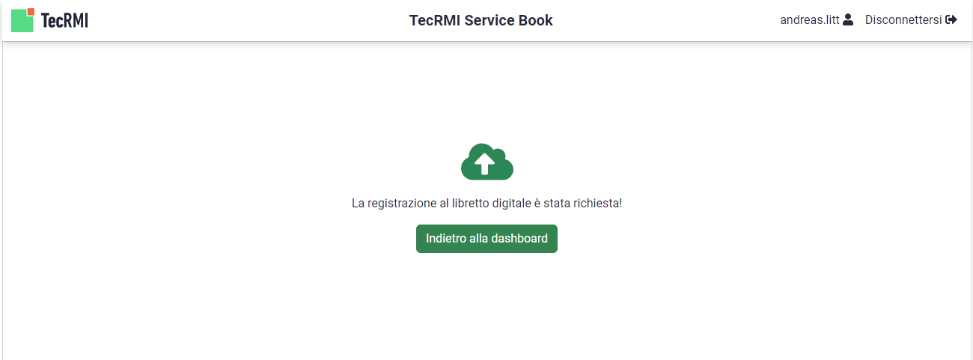

Per elaborare ulteriori richieste e tornare al cruscotto, fare clic sul pulsante "TecRMI" o su **"Torna al cruscotto"**.

## Create a History Request

To access the dashboard for Service History, the button for Service History must be selected in the selection shortly after login:

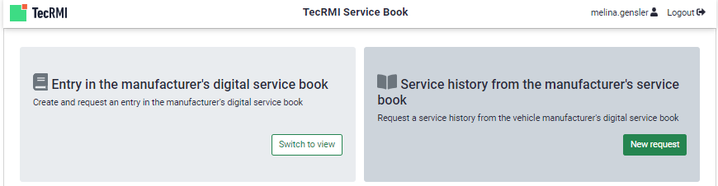

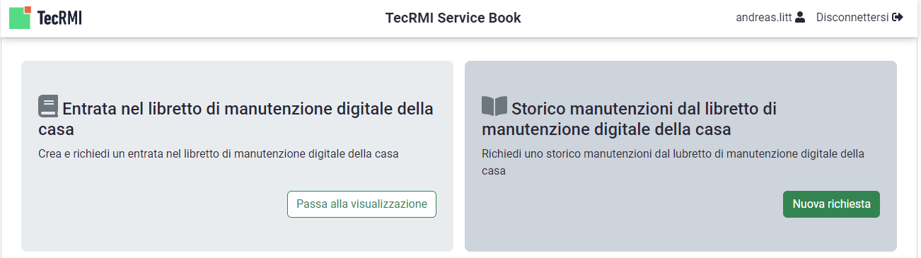

Per creare una nuova richiesta della cronologia di assistenza dal libretto di assistenza online del produttore del veicolo, fare clic sul pulsante **"Nuova richiesta”**.

 La procedura di richiesta dello storico degli interventi di assistenza è la stessa per tutti i produttori di veicoli. Dopo aver richiesto la cronologia degli interventi di assistenza, questa si trova nello stato "Dati trasmessi (richiesti)". Dopo che la cronologia degli interventi di assistenza è stata fornita da TecRMI, è possibile scaricarlo facendo clic sull'icona di download.

Se una cronologia di servizio ha questo stato , il veicolo non ha una cronologia degli interventi di assistenza online o non è ancora stato inserito in essa.

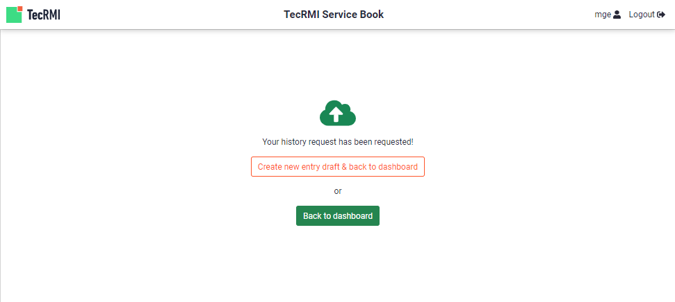Una volta richiesto lo storico degli interventi con addebito, è possibile tornare al cruscotto o creare una nuova voce di assistenza in base alle informazioni di identificazione del veicolo inserite nello storico. Se si sceglie l'ultima opzione, nel cruscotto delle voci di servizio apparirà una nuova voce con lo stato "Aperto" per la quale è già stata eseguita la fase di identificazione del veicolo.

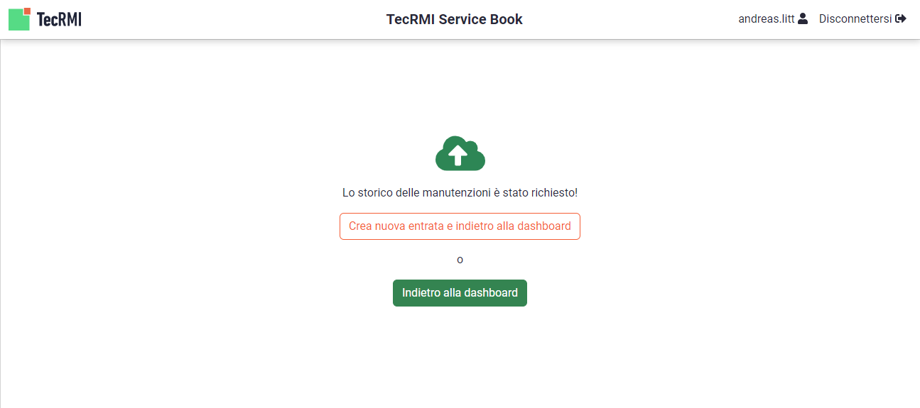

## User Management

Facendo clic sul proprio nome utente, si accede alla Gestione utenti.

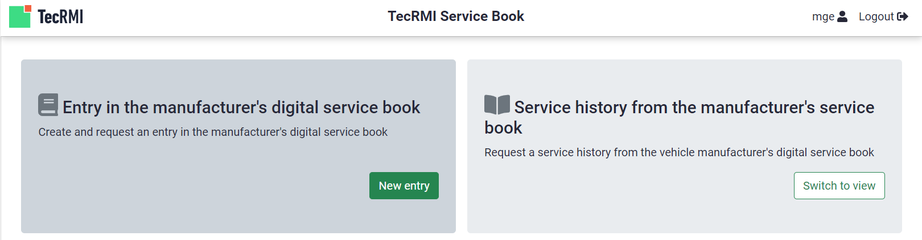

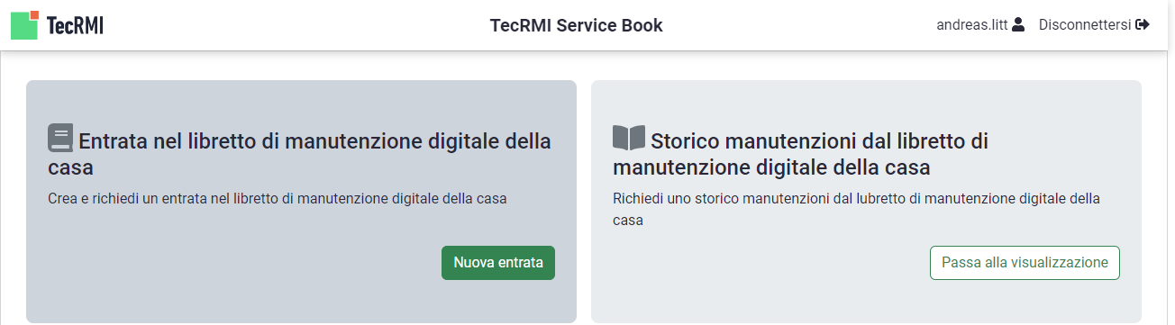

### Funzioni di gestione degli utenti

**Org-Admin**

L'Org-Admin è l'amministratore dell'organizzazione. Può creare utenti e richiedere la creazione o la modifica di rami. Inoltre, ha la possibilità di visualizzare tutte le voci di ogni ramo e di effettuare inserimenti in prima persona.

**Direttore di officina**

L'amministratore dell'officina è di solito il direttore di una filiale o il supervisore di un'officina. Può aggiungere nuovi utenti alla propria filiale. Vede anche tutte le voci della sua filiale e può modificarle o crearne di nuove.

**Dipendente dell'officina**

Il dipendente dell'officina è un utente destinato esclusivamente alla creazione e alla richiesta di voci assegnate al suo ramo.

### Funzionamento della gestione degli utenti

A seconda del ruolo dell'utente, nella barra di navigazione sinistra possono essere presenti più o meno controlli. Facendo clic su un pannello si accede alla pagina corrispondente

#### Il mio conto

Nella sezione "Informazioni sull'account" è possibile visualizzare i dati dell'utente. Più in basso, in "Impostazioni lingua e paese" è possibile modificare la lingua del sistema. Non è possibile modificare l'impostazione del Paese.

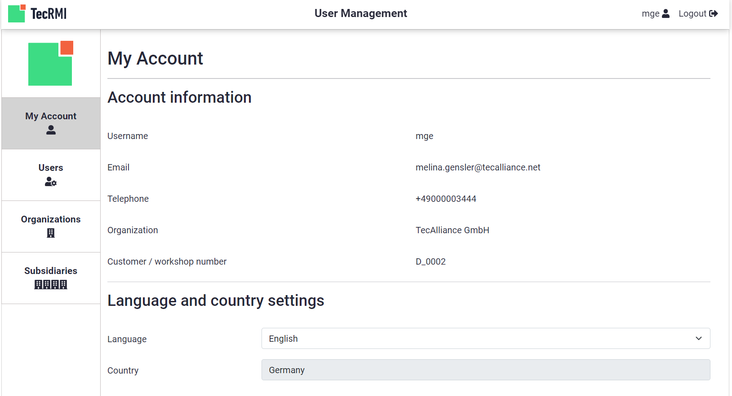

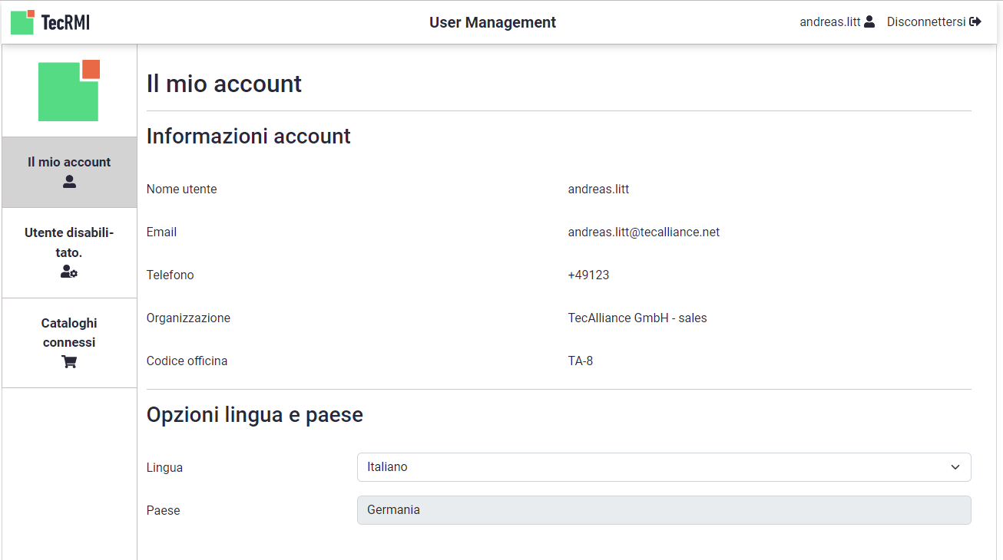

#### Sezione "La mia organizzazione“

La sezione "La mia organizzazione" è composta da tre schede diverse: "Dettagli organizzazione", "Impostazioni organizzazione" e "Identificazione veicolo". Nella prima scheda "Dettagli organizzazione" è possibile visualizzare informazioni generali e dettagli sull'azienda.

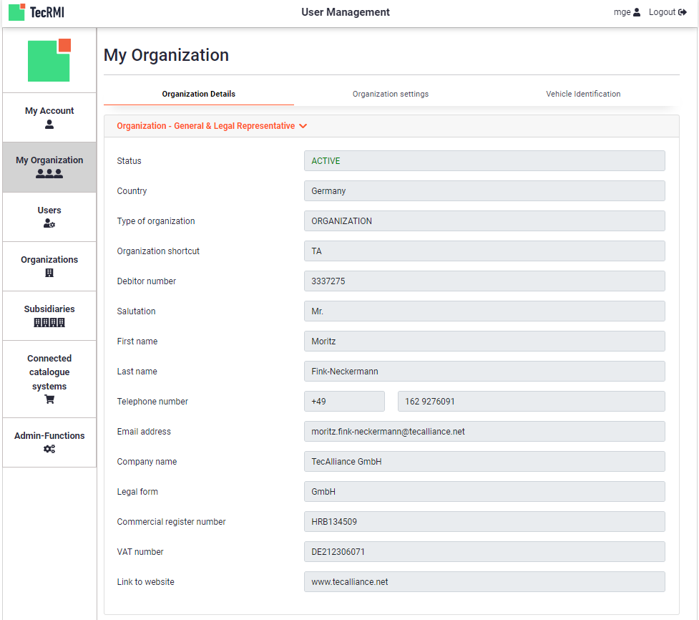

Nella scheda "Impostazioni dell'organizzazione" troverete una panoramica delle funzioni disponibili per la vostra organizzazione e un elenco dei costruttori di veicoli per i quali è possibile effettuare le registrazioni.

**Nota:** Queste impostazioni possono essere modificate solo da un amministratore di TecRMI Service Book**.**

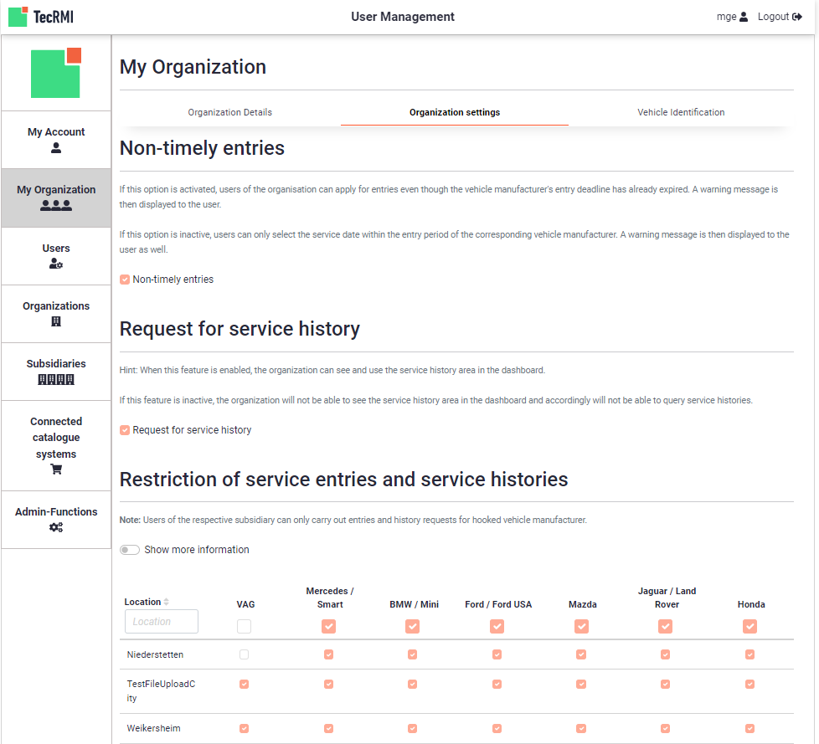

Ismaning

Nella scheda "Identificazione del veicolo" è possibile inserire i dati di accesso per l'identificazione del veicolo.

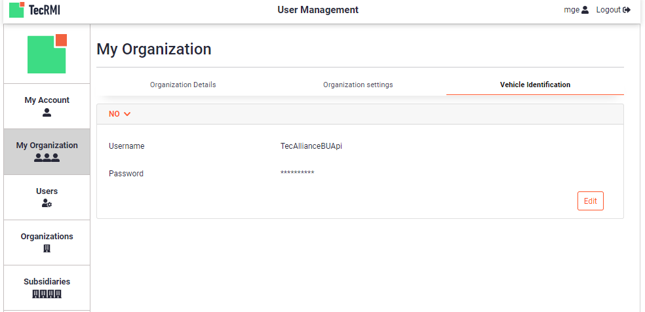

**Nota:** in caso di problemi nell'inserimento dei dati di accesso, contattare il nostro servizio clienti (+49 2203 2020 2408/ support.wkh@tecalliance.net).

**Nota:** L'area "La mia organizzazione" è disponibile solo per gli utenti con il ruolo Org-Admin.

#### Utenti

Nella sezione Utenti, a seconda del ruolo, è possibile visualizzare tutti gli utenti dell'organizzazione o solo gli utenti assegnati alla propria filiale.

 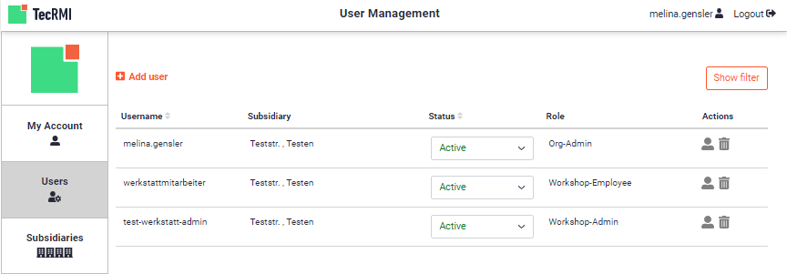

Hauptstraße, Stuttgart

bernd.schneider

alex.baum

Arnikaweg, Köln

Kreuzstraße, Köln

gunter.braun

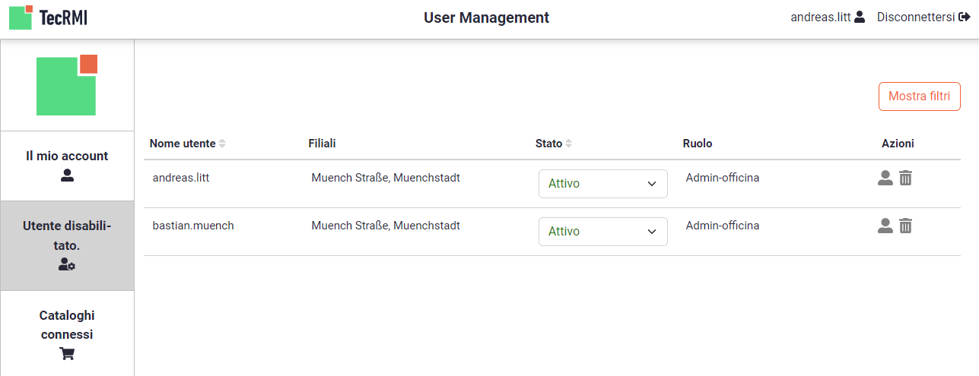

 Facendo clic su Filtro "Mostra filtro", ad esempio, è possibile filtrare gli utenti di diversi settori. Questi filtri vengono salvati e conservati quando si lascia la pagina. Tutti i filtri possono essere ripristinati utilizzando il pulsante "Cancella filtro". Gli utenti possono cliccare sull'icona della persona per modificare gli utenti Il pulsante di cancellazione viene premuto quando un utente deve essere eliminato definitivamente.

Facendo clic sul menu a tendina dello stato, gli utenti possono essere abilitati/disabilitati. Un utente inattivo non può più accedere all'applicazione TecRMI Service Book.

È possibile aggiungere nuovi utenti facendo clic su **"Aggiungi utente"**.

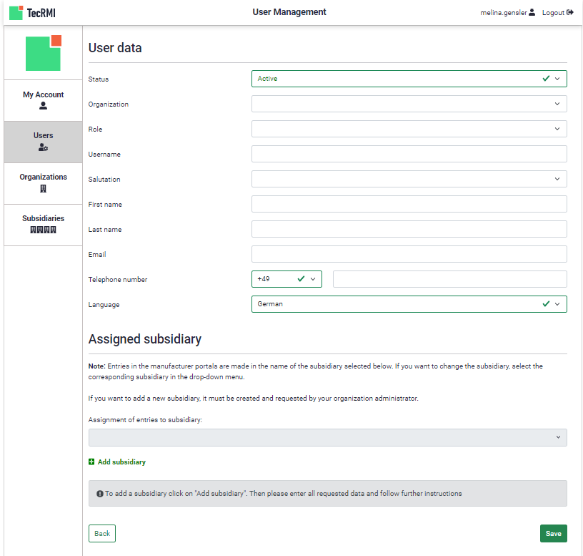 Si aprirà una nuova schermata di inserimento dell'utente:

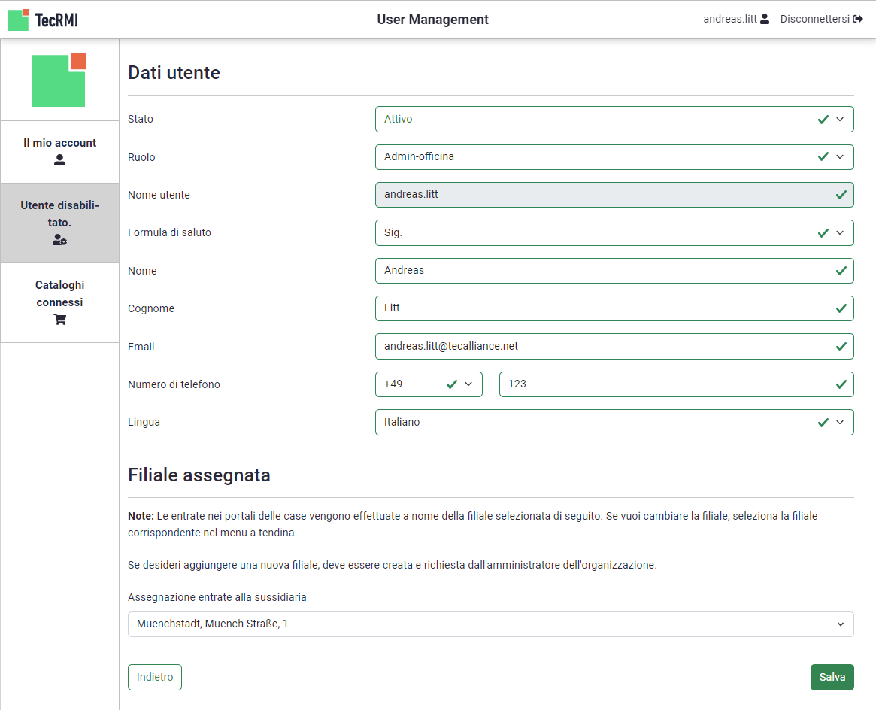

A seconda del ruolo dell'utente corrente, è possibile scegliere tra le posizioni "Org Admin", "Workshop Admin" e "Workshop Employee" nel menu a tendina **"Role"**.

Nel campo Nome utente si inserisce il nome dell'utente desiderato. Se il nome utente esiste già, viene visualizzato un messaggio di avvertimento. Il nome utente non deve essere un indirizzo e-mail.

Nei campi "Saluto", "Nome" e "Cognome" si inseriscono i dati personali corrispondenti dell'utente. Nel campo "E-mail" si inserisce l'indirizzo e-mail con cui l'utente accede al TecRMI Service Book. A seconda delle impostazioni dell'organizzazione, è possibile che gli indirizzi e-mail debbano terminare con un dominio specifico. In questo caso, viene visualizzato un messaggio corrispondente.

Nel campo "Numero di telefono" deve essere inserito il numero di telefono dell'utente (per le interrogazioni). Infine, è necessario selezionare la lingua dell'utente.

Nella sezione **"Filiale assegnata"** si deve scegliere a quale filiale assegnare l'utente corrispondente. Le registrazioni del servizio vengono effettuate sulla filiale selezionata (conto e indirizzo). Gli utenti possono essere assegnati solo alla filiale attiva.

Se si fa clic sul pulsante **"Aggiungi filiale"**, si accede alla schermata di inserimento per richiedere una nuova filiale (possibile solo per Org-Admin).

#### Società controllata

L'area delle filiali è visibile solo agli utenti con il ruolo di amministratore dell'organizzazione. Non appena si seleziona il pulsante "Filiali" nella barra di navigazione, si apre una panoramica di tutte le filiali assegnate all'organizzazione.

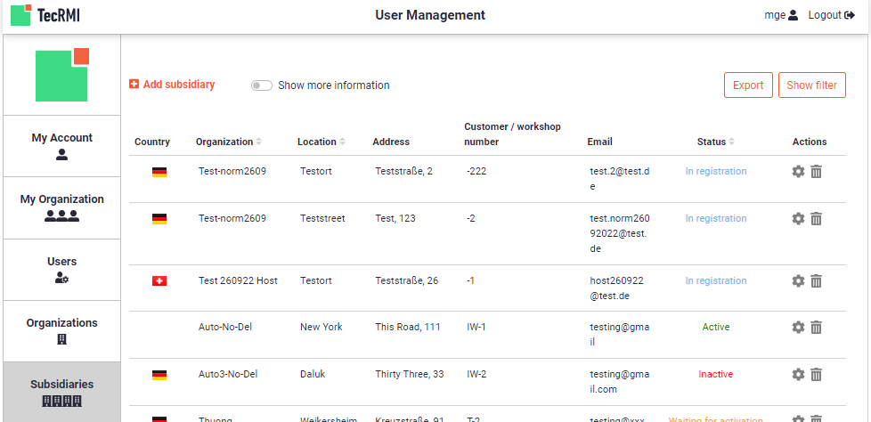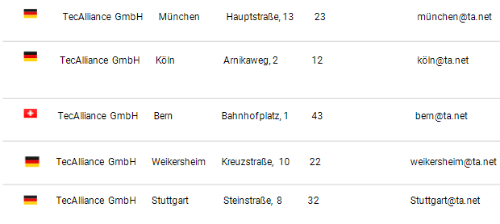

Facendo clic su **"Mostra filtro"**, ad esempio, è possibile filtrare le filiali in diverse città.

Facendo clic sul menu a tendina dello stato, è possibile attivare/disattivare le filiali. Se una filiale è stata disattivata, gli utenti assegnati non possono più inserirla.

 Facendo clic sull'icona della ruota dentata è possibile modificare le filiali. È possibile modificare solo le filiali in stato attivo o inattivo. Le modifiche di una filiale devono essere applicate con dei costi. Ecco i costi come da listino prezzi. Dopo la richiesta di modifica dei dati di una filiale, questa si trova nello stato Attiva e in Adattamento. È ancora possibile effettuare registrazioni su questa filiale, ma queste vengono eseguite con i vecchi dati della filiale. Non appena le modifiche saranno state aggiornate da TecAlliance nel sistema del produttore, sarete informati e la filiale tornerà allo stato "Attiva".

È possibile creare una nuova filiale cliccando su **"Aggiungi filiale"**.

Si aprirà una nuova finestra:

Nel primo passo **"Filiale - Rappresentante generale e legale"** devono essere inseriti tutti i dati relativi al rappresentante legale della filiale, nonché i dati generali della filiale. I campi sono in parte precompilati con i dati dell'organizzazione. La seconda parte del numero di cliente/officina può essere scelta dall'utente. In questo modo è possibile creare un riferimento alla gamma di numeri dell'azienda.

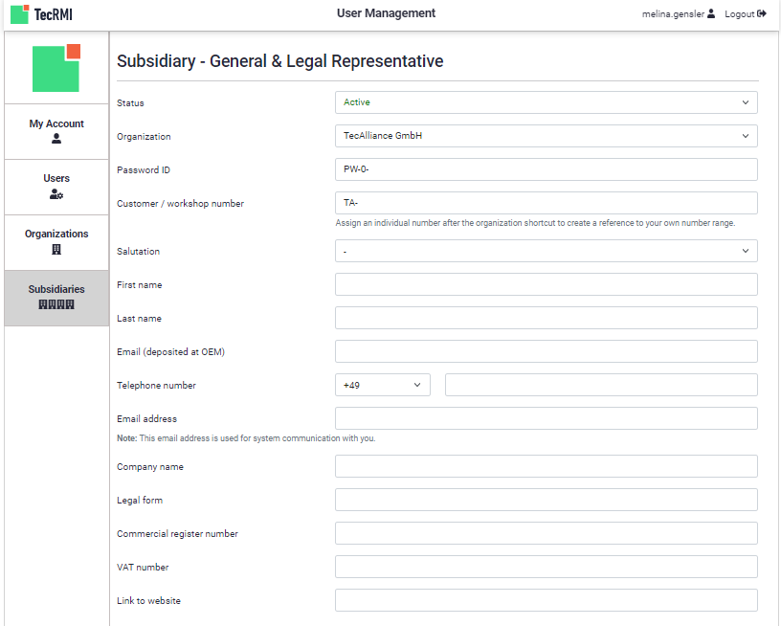

Nella sezione successiva: **"Filiale - Dati indirizzo"**, vengono specificati i dati di indirizzo della rispettiva filiale.

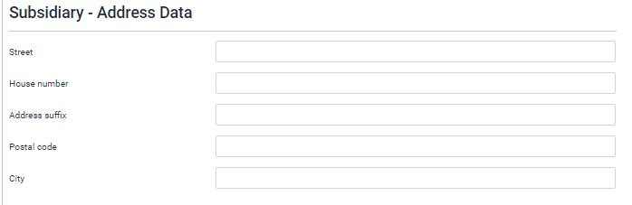

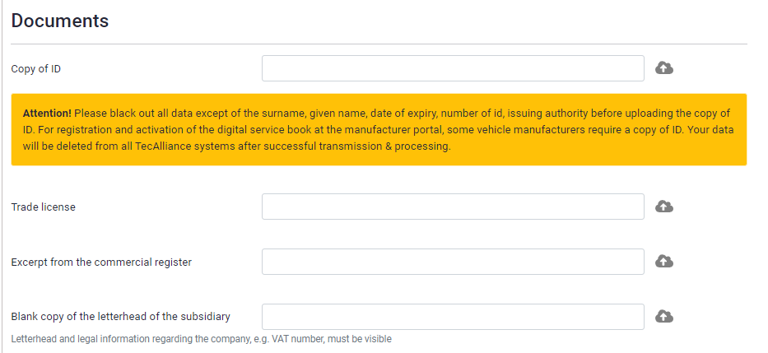Nell'ultima fase **"Documenti"** è necessario caricare i documenti richiesti. Questi sono richiesti da alcuni costruttori di veicoli per poter effettuare le registrazioni di servizio nel rispettivo portale.

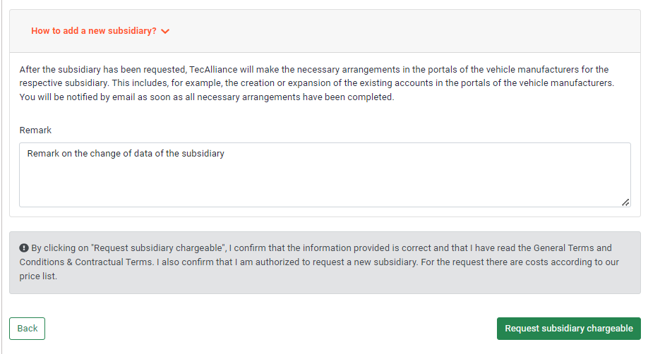

Nel campo **"Osservazioni"** è possibile aggiungere un'osservazione finale.

Facendo clic su **"Richiedi filiale a pagamento"**, i dati vengono trasmessi a TecAlliance.

La filiale si trova ora nello stato Attesa di attivazione.

Se la filiale è stata creata con successo, TecAlliance invierà una notifica e la filiale sarà in stato Attivo.

Per tornare al cruscotto, fare clic sul pulsante "TecRMI".

#### Funzioni avanzate per Org-Admin

Gli utenti con il ruolo di Org Admin hanno la possibilità di visualizzare un cruscotto esteso. Qui è possibile visualizzare tutte le operazioni per ogni filiale. Le voci corrispondenti da visualizzare per ogni filiale possono essere selezionate facendo clic sul menu a discesa sotto il pulsante **"Mostra dati utente"**.

Facendo clic su dati utente **"Mostra dati utente"** vengono visualizzate le informazioni dell'utente che ha modificato l'operazione per ultimo..



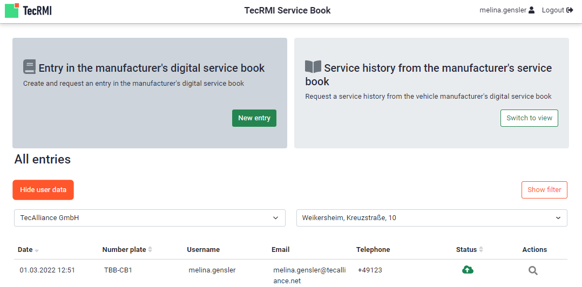

## Controllo di convalida

L'applicazione self-service controlla, sulla base di una consegna giornaliera di dati, se un servizio è stato eseguito ma non è stata creata alcuna voce di servizio nell'applicazione self-service. Se viene identificata un'operazione di questo tipo, l'applicazione self-service informa l'utente via e-mail su ogni nuova operazione di inserimento. Le nuove operazioni aperte si trovano nel TecRMI Service Book Dashboard nello stato "Open".

Si noti che non tutti i servizi eseguiti vengono inseriti per l'elaborazione nell'applicazione self-service. Tutti gli interventi di manutenzione e i servizi eseguiti vengono preselezionati in base ai seguenti criteri.

* Costruttore del veicolo
* La manutenzione dei veicoli di produttori non supportati dall'applicazione TecRMI Service Book non viene inserita nell'applicazione self-service per l'elaborazione.
  + Data della prima registrazione
* A seconda della data di prima immatricolazione, viene preselezionato se il veicolo corrispondente necessita o meno di una voce di servizio digitale.

**Nota:** assicurarsi che il veicolo del processo corrispondente richieda effettivamente una prova di servizio digitale**.**

**Nota:** mantenere la data di prima immatricolazione dei veicoli nei propri sistemi interni, in modo che l'applicazione self-service possa effettuare una preselezione il più accurata possibile.

# Contatto - Errori di sistema

Nella sezione "Assistenza e manuali", è possibile contattare l'Assistenza clienti in caso di problemi tecnici o domande utilizzando i seguenti recapiti:

* + E-Mail: [support.wkh@tecalliance.net](mailto:support.wkh@tecalliance.net)
  + Telefono: +49 2203 2020 2408

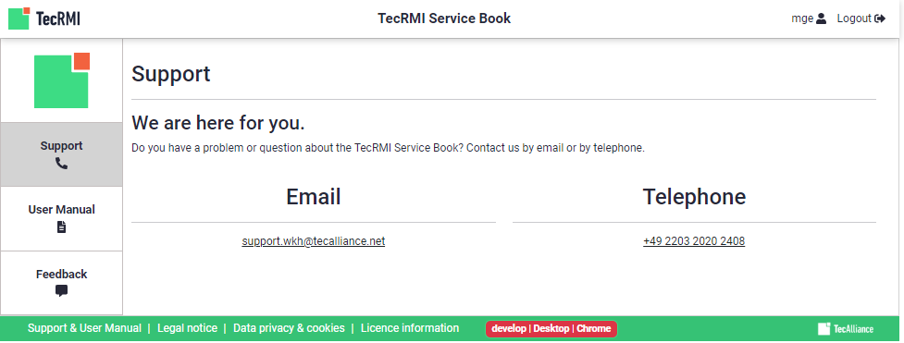

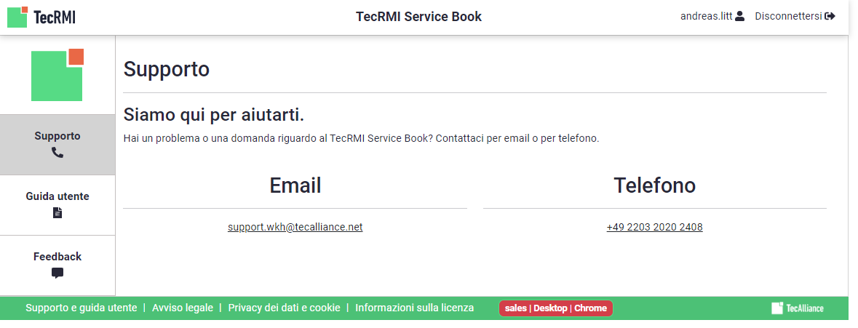

## Feedback

Nella sezione "Feedback" è possibile, oltre a un giudizio di soddisfazione generale:

* Suggerimento
  + Utilizzate questa voce per inviarci suggerimenti su miglioramenti o ampliamenti. Saremo lieti di esaminarli e di tenervi informati sui risultati.
* Segnala un errore
  + Se trovate qualcosa che evidentemente non funziona come previsto, potete utilizzare questa funzione per informarci dell'errore.
* Fare un compliment
  + Se abbiamo risolto molto bene un problema, ci farebbe molto piacere se non ci tratteneste un feedback positivo.

Per impostazione predefinita, il feedback viene inviato in forma anonima. Tuttavia, se desiderate inviarci i vostri dati utente in modo da poter elaborare la vostra richiesta individualmente, spuntate la casella "Invia dati utente".

